

UNIVERSIDAD ESTATAL DE BOLÍVAR

Facultad de Ciencias Agropecuarias, Recursos Naturales y del Ambiente
Carrera de Medicina Veterinaria TEMA:
ESTUDIO COPROPARASITARIO DE PRIMATES EN UN AMBIENTE CONTROLADO EN EL ZOOLÓGICO SAN MARTÍN
Proyecto de Investigación previo a la obtención del título de Médico Veterinario otorgado por la Universidad Estatal de Bolívar a través de la Facultad de Ciencias Agropecuarias, Recursos Naturales y del Ambiente, Carrera de Medicina Veterinaria

Autores:

Báez Yunapanta Franklin Bladimir Vallejo Daqui Rosa Andrea
Tutor:

Dr. Danilo Fabian Yánez Silva MSc.

Guaranda – Ecuador 2026

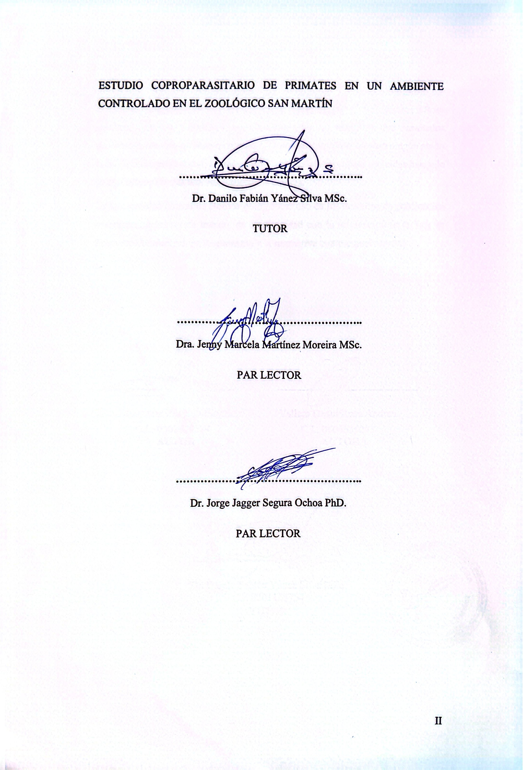

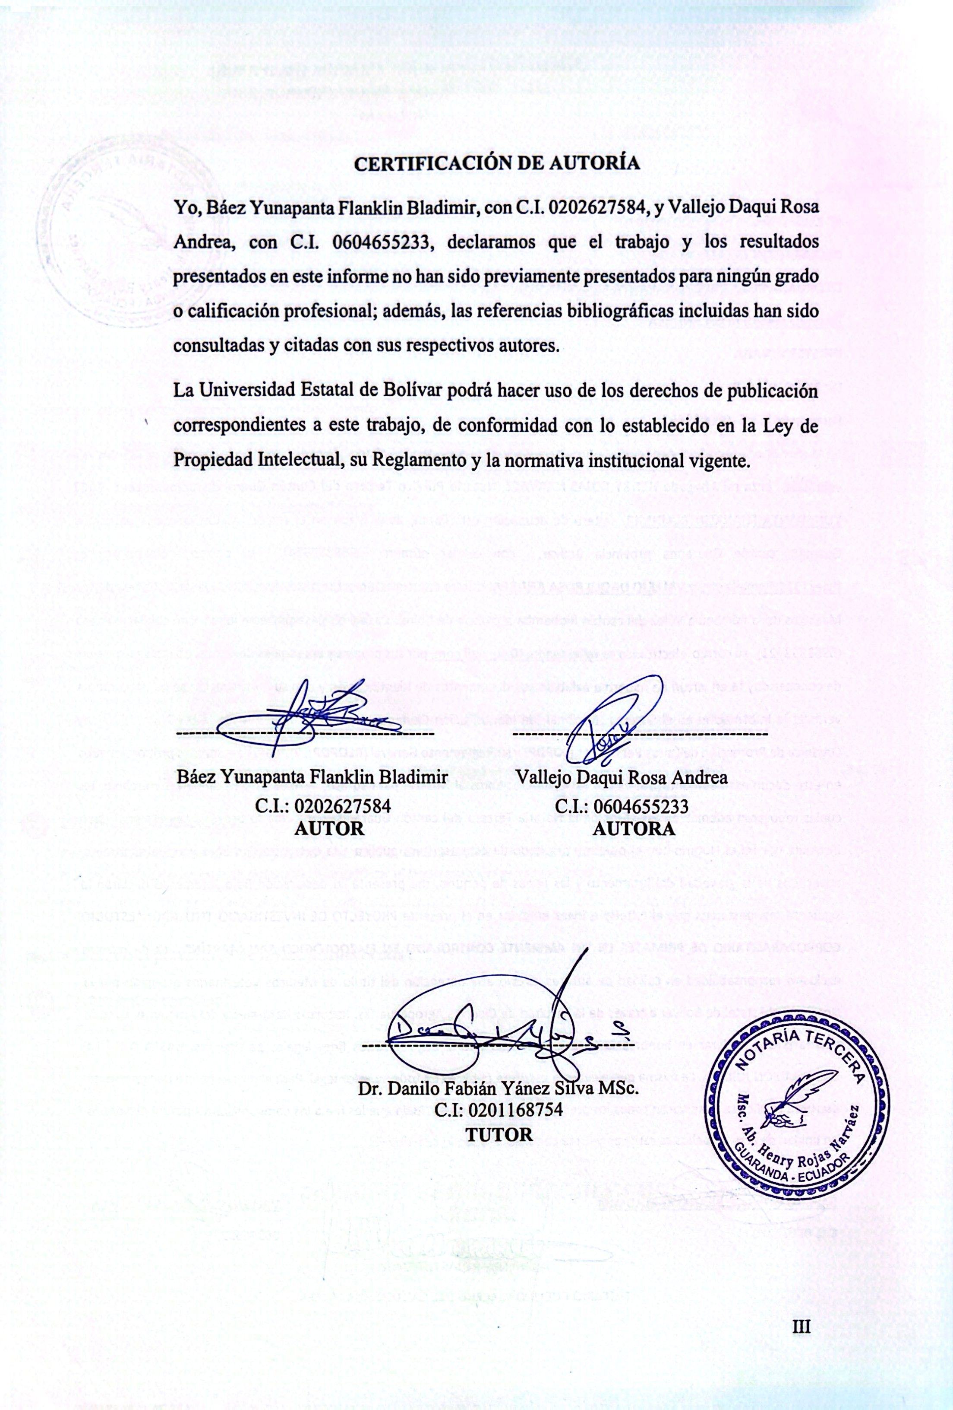

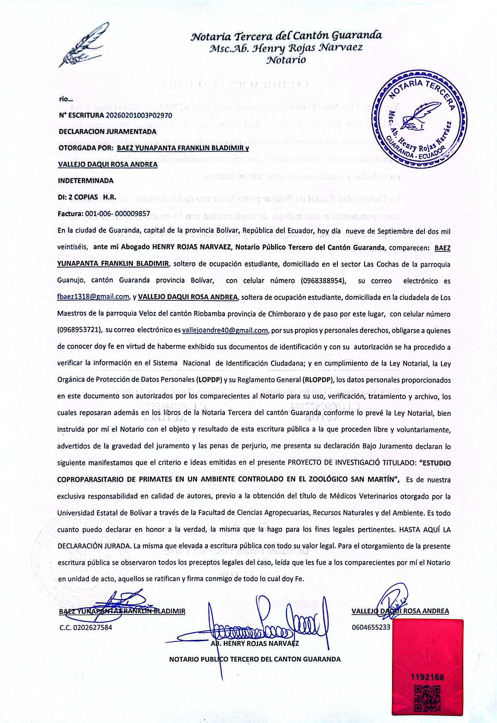

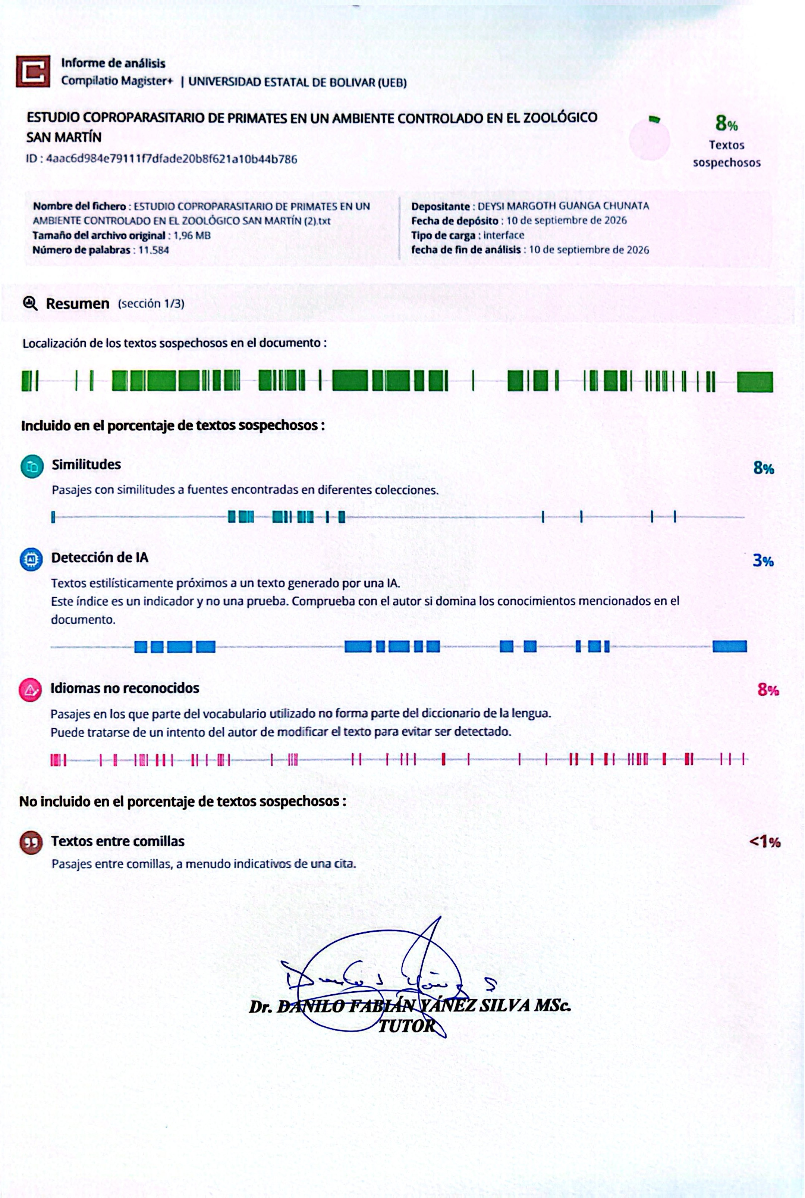

DEDICATORIA
Dedico este trabajo de investigación, en primer lugar, a Dios por haberme dado salud y vida, la fortaleza y sabiduría necesarias para superar cada uno de los desafíos que se presentaron a lo largo de mi carrera universitaria.
A mi madre Hortensia Yunapanta, por su amor absoluto, su esfuerzo constante y su apoyo durante cada etapa de mi formación académica. Gracias por estar allí y motivarme a seguir adelante incluso en los momentos más difíciles de la vida dándome ánimos y consejos cuando más los necesitaba, agradecer también a mis hermanos por acompañarme en esta etapa de la vida por su compresión y palabras de aliento. Finalmente dedico esta tesis a todas aquellas personas que, de una o otra manera, contribuyeron a mi crecimiento profesional y personal por cada enseñanza, consejo y muestra de apoyo brindada en mí. Este pequeño logro también es para ustedes.

Báez Yunapanta Franklin Bladimir

DEDICATORIA
Dedico esta tesis a mi mami, Myrian Daqui, el pilar más grande de mi vida. Le dedicó este logro a tu valentía y a tu amor inmenso, ese que me ha protegido desde que era una niña. Gracias por tu esfuerzo incansable para sacarme adelante y por ser la única que se mantuvo firme creyendo en mi futuro. A pesar de mis errores y de que el camino no siempre ha sido fácil, tú nunca dejaste de amarme ni de luchar por mí. Lograr esta meta es mi manera de honrar tu sacrificio y decirte que valió la pena cada esfuerzo. Gracias por no rendirte conmigo, mami. Este logro académico es el reflejo de nuestra lucha compartida.

Vallejo Daqui Rosa Andrea

AGRADECIMIENTO
Expreso mi más sincero agradecimiento a todas las personas e instituciones que hicieron de una u otra manera la realización de estas tesis
En primer lugar agradezco a dios por permitirme llegar al final de esta etapa universitaria dándome sabiduría y fortaleza en momentos más difíciles de mi formación como Médico veterinario.
A mi madrecita Hortensia Yunapanta, por su apoyo incondicional en todo momento, todo tu esfuerzo es el reflejo de este logro que hoy lo estoy cumpliendo. Gracias por apoyarme en todo, por ser mi inspiración a seguir adelante y cumplir cada uno de mis sueños.
Así mismo agradezco a todos los docentes de la carrera por su formación académica y compartir sus conocimientos y experiencias que me sirvieron de mucho a lo largo de mi trayectoria universitaria.
De manera especial quiero agradecer a mi familia por ser un pilar esencial durante este proceso académico. Su confianza depositada en mis capacidades fue motivación permanente de mi fortaleza.
Finalmente agradezco a mis amigos y conocidos por sus consejos y apoyo en los momentos más difíciles de este camino universitario.

Báez Yunapanta Franklin Bladimir

AGRADECIMIENTO
Culminar está etapa académica es el resultado de un camino lleno de aprendizajes, desvelos y momentos inolvidables, un trayecto que no habría sido posible recorrer sin la presencia y el cobijo de seres maravillosos que iluminaron mi camino. Mi gratitud eterna se dirige, en primer lugar, a Dios, por bendecirme con la vida, la salud y la fortaleza espiritual necesarias para no rendirme jamás y transformar las dificultades en sabiduría.
A mi papi, Eduardo Vallejo, por su apoyo constante, sus palabras de aliento y por ser un pilar que me impulso a volar alto y ser mejor cada día. Gracias por esperarme siempre con la comida hecha y con la que más me gustaba cada vez que regresaba a Riobamba; esos detalles y tu tierno recibimiento eran el impulso que necesita para recargar fuerzas y seguir adelante.
A mi abuelita, Carmen Llerena, por su amor incondicional, sus oraciones silenciosas y por ser un refugio de ternura que siempre me lleno de paz. A mi abuelita, Rosa Vallejo, quien a pesar de haber partido al cielo mucho antes de mi nacimiento, sé que ha sido mi ángel guardián. Gracias por cuídame en la distancia, por escucharme en silencio cada vez que me sentía mal o necesitaba algo, y por haberme echo sentir tu protección en los momentos de mayor soledad. A mi hermano, Jordano, por su complicidad, su compañía constante y por compartir conmigo la alegría de este proceso. A mi tío Dennys y a su esposa Dayita, por su cariño sincero y por esa alegría inmensa que compartían conmigo al ver que superaba con éxito cada semestre; su entusiasmo fue un gran impulso para seguir adelante.
De manera muy especial dedico este logro a los seres más puros que han tocado mi vida y que moldearon mi vocación. A Nena, Osito y Kira que hoy me cuida desde el cielo; ellos fueron la primera chispa que encendió en mí el amor por la vida animal; siendo Nena la primera en inspirarme a elegir esta hermosa carrera. A Sasha, Lokis y Canela, por su alegría inagotables y su amor sin condiciones. Y con un cariño infinito, a mi gatita Akira, mi fiel compañera en Guaranda, quien estuvo a mi lado en los momentos más difíciles y en los más alegres, transformando la soledad de las noches de estudio en cálida compañía.
Vallejo Daqui Rosa Andrea

ÍNDICE DE CONTENIDO

CAPÍTULO I 1
  - INTRODUCCION 1
  - PROBLEMA 3
  - OBJETIVOS 4
- .3.1. Objetivo General 4
    - Objetivos Específicos 4
  - HIPOTESIS 5
CAPÍTULO II 6
- MARCO TEORICO 6
  - Fauna Silvestre 6
  - Estado de Arte 6
  - Características de los primates 7
  - Anatomía y fisiología 7
    - Visión 7
    - Dentadura 8
    - Extremidades 8
  - Bases Teóricas 8
    - Mono Araña 8
      - Características 8
      - Alimentación 9
      - Distribución 9
      - Habitad 10
    - Mono Capuchino sp. ( Cebus capucinus ) 10
      - Taxonomía: 10
      - Características 10
      - Alimentación 11
      - Distribución 11
      - Hábitat 11
      - Situación 11
  - Eco Zoológico San Martín 12
    - Historia 12
    - Misión 13
    - Visión 13
  - Parásitos Gastrointestinales 13
  - Tipos de parásitos gastrointestinales 13
CAPÍTULO III 19
- MARCO METODOLÓGICO 19
  - Ubicación y características de la investigación 19
  - Metodología 20
    - Material de estudio 20
    - Tratamientos 20
    - Descripción de la unidad experimental 20
    - Tipo de diseño experimental o estadístico 20
    - Tipos de análisis 21
    - Manejo de la investigación 21
    - Métodos de evaluación y datos a tomarse. 24
CAPÍTULO IV 26
- RESULTADOS Y DISCUSIÓN 26
  - INTERPRETACIÓN DE RESULTADOS 26
  - COMPROBACION DE HIPÓTESIS 33
CAPÍTULO V 34
- CONCLUSIONES Y RECOMENDACIONES 34
  - CONCLUSIONES 34
  - RECOMENDACIONES 34

ANEXOS

ÍNDICE DE TABLAS

N° DETALLE PÁG.

- Distribución de primates evaluados según especie 26

- Distribución de primates según sexo 27

- Condición corporal 28

- Presencia de parásitos gastrointestinales 29

- Tipo de parásitos gastrointestinales identificados mediante análisis 30
coproparasitológico

- Distribución de parásitos identificados según especie 31

- Intensidad de infección parasitaria estimada según observación 32
microscópica

ÍNDICE DE FIGURAS

N° DETALLE PÁG.
- Distribución de primates evaluados según especie 26
- Distribución de primates según sexo 27
- Condición corporal 28
- Presencia de parásitos gastrointestinales en primates evaluados 29

ANEXOS

Contenido
- Mapa de ubicación.
- Croquis del lugar de investigación.
- Base de datos.
- Certificado de laboratorio.
- Fotografías de parásitos.

- Cronograma de la investigación.
- Ficha de recolección de datos.
- Glosario

RESUMEN
El presente estudio se llevó a cabo en el Eco Zoológico San Martín, ubicado en la ciudad de Baños, provincia de Tungurahua, Ecuador, dentro de la zona de vida bosque húmedo montano según la clasificación de Holdridge. El objetivo fue evaluar la presencia, prevalencia, diversidad e intensidad de parásitos gastrointestinales en primates en cautiverio pertenecientes a las especies Ateles sp. y Cebus sp., con el fin de aportar información sobre su estado sanitario y condiciones de manejo. Se desarrolló una investigación de tipo no experimental, observacional, transversal y descriptiva, con enfoque cuantitativo. Se analizaron muestras fecales de 15 individuos mediante técnicas coproparasitológicas de flotación, sedimentación y observación microscópica. Los resultados evidenciaron una prevalencia general de parasitismo del 40 %, con 6 individuos positivos. La especie Ateles belzebuth presentó la mayor prevalencia (75 %), mientras que Cebus sp. registró un 27,27 % de positividad. En cuanto a la diversidad parasitaria, Cebus sp. mostró una mayor variedad de agentes, identificándose nematodos (Strongyloides stercoralis, Ascaris lumbricoides, Enterobius vermicularis), cestodos (Taenia sp.) y protozoarios (Entamoeba histolytica). Por su parte, Ateles belzebuth presentó principalmente nematodos, destacando Strongyloides stercoralis y Trichuris sp.. La intensidad de infección fue clasificada como baja a moderada en ambas especies, evidenciada por la presencia de huevos, larvas y quistes sin cargas parasitarias elevadas. La condición corporal de los individuos se mantuvo dentro de rangos aceptables, predominando valores de 2,5 a 3 en la escala evaluada, lo que sugiere un adecuado estado nutricional a pesar de la presencia de parásitos gastrointestinales. Estos resultados reflejan la influencia del manejo en cautiverio y las condiciones ambientales sobre la dinámica parasitaria.
Palabras clave: Parasitismo Gastrointestinal, Primates En Cautiverio, Coproparasitológica.

SUMMARY
The present study was carried out at the San Martín Eco-Zoo, located in the city of Baños, Tungurahua Province, Ecuador, within the montane humid forest life zone according to the Holdridge classification. The objective was to evaluate the presence, prevalence, diversity, and intensity of gastrointestinal parasites in captive primates belonging to the species Ateles sp. and Cebus sp., in order to provide information on their health status and management conditions. A non-experimental, observational, cross-sectional, and descriptive study with a quantitative approach was conducted. Fecal samples from 15 individuals were analyzed using coproparasitological techniques, including flotation, sedimentation, and microscopic examination. The results showed an overall parasite prevalence of 40%, with 6 positive individuals. Ateles belzebuth exhibited the highest prevalence (75%), while Cebus sp. showed 27.27% positivity. Regarding parasite diversity, Cebus sp. presented a greater variety of parasitic agents, including nematodes (Strongyloides stercoralis, Ascaris lumbricoides, Enterobius vermicularis), cestodes (Taenia sp.), and protozoa (Entamoeba histolytica). In contrast, Ateles belzebuth was mainly affected by nematodes, particularly Strongyloides stercoralis and Trichuris sp.. Infection intensity was classified as low to moderate in both species, evidenced by the presence of eggs, larvae, and cysts without high parasite loads. Body condition of the individuals remained within acceptable ranges, with most values between 2.5 and 3 on the evaluated scale, suggesting an adequate nutritional status despite the presence of gastrointestinal parasites. These findings reflect the influence of captive management and environmental conditions on parasite dynamics.
Keywords: Gastrointestinal Parasitism, Captive Primates, Coproparasitology.

CAPÍTULO I

  - INTRODUCCIÓN

A nivel mundial, los zoológicos han experimentado una importante transformación en su concepción y funcionamiento, pasando de ser espacios destinados principalmente a la exhibición de especies silvestres a constituirse en centros especializados en la conservación de la biodiversidad, educación ambiental, investigación científica, reproducción de especies amenazadas y protección de la fauna silvestre. El mantenimiento de condiciones adecuadas de salud y bienestar animal se ha convertido en un componente fundamental para garantizar la supervivencia y calidad de vida de los individuos mantenidos bajo cuidado humano. La medicina preventiva y el monitoreo sanitario permanente permiten identificar oportunamente enfermedades que pueden afectar tanto a los animales como a las personas que mantienen contacto directo con ellos.

Entre los principales problemas sanitarios que pueden presentarse en animales silvestres mantenidos en cautiverio se encuentran las parasitosis gastrointestinales, debido a su capacidad para afectar el estado general, nutricional y productivo de los individuos. La presencia y transmisión de estos agentes pueden estar relacionadas con diversos factores ambientales y de manejo, entre los que destacan el estrés ocasionado por el cautiverio, cambios en las condiciones de temperatura y humedad, densidad poblacional, calidad e inocuidad del alimento y agua, condiciones de los recintos, deficiente eliminación de residuos orgánicos y acumulación de materia fecal. Estas circunstancias pueden favorecer la supervivencia, reproducción y dispersión de formas parasitarias, incrementando la posibilidad de infección y reinfección entre los animales.

Las parasitosis gastrointestinales adquieren especial importancia en los primates, debido a que pueden generar diferentes grados de afectación clínica dependiendo de la especie parasitaria, carga parasitaria, edad, condición inmunológica y estado nutricional del hospedador. Los animales afectados pueden presentar pérdida de peso, alteraciones digestivas, diarrea, deshidratación, anemia, deterioro de la condición corporal y disminución de la respuesta inmunitaria. En infecciones de

mayor intensidad, estas alteraciones pueden comprometer significativamente el bienestar de los individuos y aumentar su susceptibilidad frente a otras enfermedades. Además, la presencia de parásitos en poblaciones mantenidas bajo cuidado humano puede dificultar los programas de conservación y manejo, especialmente cuando se trata de especies vulnerables o que forman parte de programas de reproducción y recuperación poblacional.

En el Ecuador, país caracterizado por su elevada diversidad biológica y por albergar una amplia variedad de especies de primates, las instituciones dedicadas al manejo y conservación de fauna silvestre cumplen un papel relevante en la protección de estas poblaciones. Sin embargo, las condiciones de cautiverio pueden modificar la dinámica natural de las relaciones entre los hospedadores, el ambiente y los agentes parasitarios. Diversos estudios realizados en primates mantenidos en centros de conservación y zoológicos del país han evidenciado la presencia de diferentes parásitos gastrointestinales, entre los que se encuentran los géneros Strongyloides, Ancylostoma, Trypanoxyurus, Entamoeba y Prosthenorchis. La presencia de estos agentes constituye un factor de importancia sanitaria, debido a las alteraciones que pueden ocasionar en los animales y a la posibilidad de transmisión dentro de los grupos alojados en un mismo establecimiento (Cueva, 2020).

El presente estudio evaluó la situación coproparasitológica de 15 primates del Eco Zoológico San Martín, de los cuales seis resultaron positivos, obteniéndose una prevalencia general del 40 %. Ateles belzebuth presentó la mayor prevalencia (75
%), mientras que Cebus sp. registró el 27,27 %. Se identificó Strongyloides stercoralis en ambas especies, además de Trichuris sp., Ascaris lumbricoides, Enterobius vermicularis, Taenia sp. y Entamoeba histolytica. Estos resultados evidencian la necesidad de fortalecer el monitoreo coproparasitológico periódico, las medidas de higiene y bioseguridad y los programas de desparasitación, con el fin de preservar la salud y bienestar de los primates y reducir posibles riesgos zoonóticos.

PROBLEMA

En Ecuador, el manejo sanitario de primates mantenidos en cautiverio enfrenta importantes limitaciones debido a la escasa información disponible sobre la presencia y el impacto de parásitos gastrointestinales en estas especies. Primates neotrópicos como el mono araña (Ateles sp.) y el mono capuchino (Cebus sp.) llegan con frecuencia a zoológicos y centros de rescate como consecuencia del tráfico ilegal de fauna silvestre, lo que implica un historial médico desconocido y una alta susceptibilidad a enfermedades parasitarias. Esta situación dificulta el establecimiento de protocolos preventivos y de control adecuados para cada especie, afectando directamente su bienestar y supervivencia.
A pesar de que la parasitosis constituye un problema sanitario de gran relevancia debido a que provoca diarrea, pérdida de peso, debilidad e incluso mortalidad, su estudio en animales silvestres bajo cuidado humano ha sido poco desarrollado en comparación con especies de producción. La falta de diagnósticos periódicos, sumada al contacto continuo entre primates, cuidadores y visitantes, favorece la circulación y transmisión de parásitos, incrementando también el riesgo zoonótico. La ausencia de investigaciones coproparasitológicas actualizadas en el país evidencia una importante brecha en el conocimiento científico, lo cual limita la implementación de estrategias de manejo basadas en evidencia.
Ante este escenario, surge la necesidad de realizar un estudio coproparasitario en los primates del Zoológico San Martín, ubicado en la provincia de Tungurahua, con el fin de identificar y cuantificar los parásitos presentes en estas especies bajo ambiente controlado. Abordar este problema permitirá fortalecer los programas sanitarios del zoológico, mejorar las condiciones de bienestar animal y reducir los riesgos asociados a la transmisión de enfermedades parasitarias tanto entre individuos como hacia el personal y visitantes.

OBJETIVOS

Objetivo General

Determinar la presencia y frecuencia de parásitos gastrointestinales en primates (mono araña Ateles sp. y mono capuchino Cebus sp.) en un ambiente controlado en el Zoológico San Martín.

Objetivos Específicos
      - Identificar los parásitos gastrointestinales presentes en muestras fecales de mono araña y mono capuchino.
      - Comparar la prevalencia y diversidad parasitaria entre ambas especies de primates en cautiverio.
      - Implementar un cronograma para el control parasitario gastrointestinal en el mono araña y mono capuchino.

HIPÓTESIS

Ho: En los primates mantenidos en el ambiente controlado del Zoológico San Martín no existe presencia significativa de parásitos gastrointestinales, por lo que no se evidencian variaciones relevantes en la carga parasitaria entre los individuos evaluados.

Ha: En los primates mantenidos en el ambiente controlado del Zoológico San Martín sí existe presencia significativa de parásitos gastrointestinales, evidenciándose una o más especies parasitarias y variaciones en la carga parasitaria entre los individuos evaluados.

CAPÍTULO II

MARCO TEORICO

Fauna Silvestre
La fauna silvestre está comprendida por los animales no domesticados que habitan en ambientes naturales (manglares, selvas, océanos, mares, lagunas, bosques, humedales, pantanos, entre otros) y subsisten sin intervención del ser humano. En el Ecuador, entre 2014 y 2021 más de 6.000 animales silvestres vivos han sido rescatados en operativos de control de tráfico de vida silvestre. Entre las especies más amenazadas están los loros, pericos, boas, tortugas, monos, coatíes, entre otras. Cabe mencionar que el tráfico de especies maneja ilegalmente millones de dólares y no es tratado con la gravedad del tema desde las instituciones de control. Un claro ejemplo de esto es la pesca ilegal y el tráfico de aletas de tiburón, que ha permitido que nuestro país se encuentre en los primeros puestos a nivel mundial como exportador de aletas de tiburón. Además, que la fauna silvestre y la biodiversidad contribuyen a mantener la salud de los ecosistemas, que a su vez benefician a los sistemas alimentarios y la agricultura sostenibles. Asimismo, la conservación y gestión sostenible de la fauna silvestre ayudan a reducir el hambre y la pobreza. (Ecuador, 2021).

Estado de Arte
Los primates (Primates; del latín, primas 'primero') son un orden de mamíferos placentarios al que pertenecen los humanos y sus parientes más cercanos. Los miembros de este grupo surgieron hace entre 55 y 85 millones de años (al final del Cretácico) a partir de pequeños mamíferos terrestres, adaptaron a la vida arborícola en las selvas tropicales; de hecho, muchas de las características de los primates constituyen adaptaciones a la vida en ese entorno: un cerebro de gran tamaño, agudeza visual, visión de colores, una cintura escapular modificada y manos que se usan con habilidad. El nombre "primates" fue usado por primera vez por Linneo en 1758 en su ordenación taxonómica de los animales. La palabra deriva del latín primas, primatis, que significa “primero” en el sentido de “principal “, es decir, que no hace referencia a un ordenamiento temporal, sino a una jerarquía. Esta misma

palabra se empleaba en el siglo XIII como título dentro de la Iglesia, correspondiente al rango de “primado “(un obispo o arzobispo de alto nivel) (Monos, 2020).

Características de los primates
Todas las especies de primates poseen adaptaciones para trepar árboles, ya que todas descienden de habitantes de los árboles. Esta herencia arbórea de los primates ha dado como resultado manos y pies adaptados para la braquiación, o trepar y balancearse por los árboles (Biology for Non-Majors, 2021).
Según Biology for Non-Majors (2021) el orden Primates se divide en dos grupos: prosimios y antropoides. Los prosimios incluyen a los gálagos de África, los lémures de Madagascar y los loris, potosíes y tarseros del Sudeste Asiático. Los antropoides incluyen a los monos, simios y humanos. En general, los prosimios tienden a ser nocturnos (a diferencia de los antropoides diurnos) y presentan un tamaño y un cerebro más pequeños que los antropoides.

Anatomía y fisiología
La anatomía comparada de primates es un campo de investigación que ha despertado un profundo interés en los científicos desde hace siglos, en particular por sus implicaciones para el conocimiento del origen, la biología y/o la evolución de nuestra especie, el Homo sapiens. En este capítulo, ofrecemos un breve resumen de la anatomía comparada de humanos y otros primates, basado en el trabajo colaborativo de tres expertos en la materia. Cada sección está escrita por un autor diferente. La primera se centra en la osteología (huesos y cartílagos), la segunda en la miología (músculos y tendones) y la tercera en los órganos externos e internos. Cada sección presenta la información dentro de un contexto evolutivo y, a menudo, incluye breves consideraciones históricas y/o funcionales (Diogo, 2015).

Visión
Los primates son animales principalmente visuales. Mientras que muchos otros animales dependen en gran medida del olfato, los primates dependen de la vista y de la visión del color. Una razón para esta orientación visual de los primates es que

la posición exacta de la siguiente rama se puede calcular mejor visualmente, y una buena percepción de la profundidad es esencial para evitar una caída. (Hurtado, 2020).

Dentadura
Todos los primates y, de hecho, de los mamíferos en general. La heterodoncia es una característica primitiva, y los primates han evolucionado con menos distancia del patrón original que la mayoría de los mamíferos. Los principales cambios son la reducción del número de dientes y la elaboración del patrón cuspídeo de los molares (Groves, 2025).

Extremidades
Los primates también se diferencian de otros animales en sus manos y pies, poseen cinco dedos (de las manos y de los pies) en cada extremidad (Michelena, 2023).

Bases Teóricas

Mono Araña
Taxonomía:

Clasificación Científica

Reino: Animalia
Filo: Cordados
Clase: Mamíferos
Orden Primates
Familia Atelidae
Género Atles E. Geoffroy
Especie Ateles belzebuth É. Geoffroy, 1806

(Zuñiga D. , 2022)

Características
Es una especie grande, con las extremidades largas, su cuerpo es alargado y con barriga. El dedo pulgar es rudimentario o ausente en las manos. El pelaje es de color negruzco que contrasta con el vientre, la parte interior de las extremidades y cola

poseen un color blanco amarillento. La cola es prensil con la superficie interna de una gran parte de la misma desnuda y con la presencia de una callosidad (Diogo, 2015).
La cara es desnuda y oscura, con las órbitas de los ojos y la región bucal menos pigmentada. Generalmente tienen una raya submalar conspicua de pelo blanco (Defler, 2010).
Poseen una mancha triangular en la frente de color blanca o amarillenta la cual puede tener mezclados algunos pelos oscuros. La punta de la cola es de color amarillo o negro, las patas son siempre negras, así como el pelo que cubre las rodillas, el cual puede extenderse hasta las superficies antero laterales del muslo y la parte inferior de la pierna. Las crías de estos monos tienen la cara rojiza y el pelaje en general es más negro. Existe notable variación a nivel individual en muchos rasgos. La fórmula dental es I 2/2, C 1/1, P 3/3 y M 3/3 para un total de 36 dientes (Jorgeoandres, 2024).

Alimentación
La dieta corresponde a animales, donde se ha registrado el consumo de termitas y en menor cantidad se han registrado el consumo de flores.
Son animales que son primordialmente arbóreos, cumplen la mayor parte de sus actividades en las densas cubiertas de los bosques y selvas lluviosas y tupidos donde habita. Habita solamente en bosques primarios y está asociada a tierra firme. Esta especie se encuentra en los niveles medio y superior del bosque, incluidos árboles emergentes (Defler, 2010). La actividad de forrajeo de estos monos araña (Zuñiga D. Á., 2024).

Distribución
Exclusivo de Sudamérica. Al este de los Andes desde las tierras bajas de Colombia, sur de Venezuela, este de Ecuador, la parte alta de la cuenca amazónica de Perú, Bolivia y noroccidente de Brasil, al extremo del río Branco (Boubli et al., 2008). En el Ecuador habita en la Amazonía y en las estribaciones orientales, es más común

por debajo de los 700 msnm. Se lo encuentra únicamente al sur del río Napo (Zuñiga D. Á., 2024).

Hábitat
Habitan al norte y centro de la región Costa, dentro de bosques trópicos y subtrópicos húmedos distribuidos entre 100 y 1700 m de altitud, tristemente su habitad se encuentra en peligro, al ser destruido por la urbanización, de manera que cada día se les hace más difícil conseguir aliento adecuado, por lo que actualmente están clasificados como animales en peligro de extinción (Barradas, 2020).
    - Mono Capuchino sp. ( Cebus capucinus )

Taxonomía:

Reino Animalia

Filo Chordataa

Clase Mammalia

Orden Primates

Familia Cebidae

Género Cebus

Especie C, capucinus

Subespecie C, Capusinus imitador

(Fabra, 2017)

Características
Especie de mono de tamaño mediano, de aspecto delgado. Presentan dimorfismo sexual, dónde los machos son de mayor tamaño (27%) que las hembras. El pelaje general del cuerpo es negro, con excepción del rostro, el cuello, los hombros y la

parte superior de los brazos y pecho, que son de color blanco a blanco amarillento. La cabeza es blanca amarillenta, la coronilla presenta una mancha negra en forma de V que se une al resto del cuerpo. La cara y parte de la frente están casi desnudas con una coloración rosada y con pelos blancuzcos. La cola es prensil, fuerte, de color negro o marrón en su cara inferior, y a menudo con la punta enrollada sobre sí misma tiene una fórmula dental es I 2/2, C 1/1, P 3/3 y M 3/3 para un total de 36 dientes (Andrés, 2025).

Alimentación
Se considera como un primate omnívoro, se alimenta principalmente de frutos maduros e insectos; complementa la dieta con brotes, flores, huevos de pájaros y algunos pequeños vertebrados como lagartijas y ranas (Andrés, 2025).

Distribución
Se distribuyen en el norte de Sudamérica por la cuenca del Amazonas, oeste de Ecuador, norte de Colombia y noroeste de Venezuela hasta América Central (Lazaro, 2023).

Hábitat
Normalmente ocupan los bosques húmedos del Caribe y Panamá y los bosques de hoja caduca en la costa del Océano Pacífico (Fabra, 2017).
Rango Altitudinal: Entre 0 y 1 8 0 0 msnm

Situación
La conservación del capuchino de cara blanca se considera una precaución menor desde el punto de vista de la UICN. A pesar de ello, en ocasiones pueden verse amenazados por la caza para el mercado de mascotas y por la deforestación. El Capuchino, se puede adaptar fácilmente a la fragmentación del bosque mejor que otras especies por su capacidad de vivir en una amplia variedad de bosques y explotar una amplia variedad de alimentos (Fabra, 2017).

Eco Zoológico San Martín
Eco Zoológico San Martín es un área muy grande con distintas especies de animales propios del Ecuador, es un centro de manejo de fauna silvestre, es un área totalmente exótica y con un inmenso ecosistema natural. Con la iniciativa de sus propietarios, ha venido desarrollando diversos programas de conservación y educación ambiental a las comunidades rurales y urbanas, así como a las zonas de amortiguamiento de los parques naturales. Todo esto con el fin de capacitar a la población acerca de la importancia de conservar nuestras especies nativas. Así mismo el Eco zoológico ha liderado diversos seminarios y talleres donde se han reunido personalidades especializadas en estos temas, de donde han salido importantes estrategias para la conservación de las especies.
El Zoológico de San Martín ha sido considerado el primer zoológico del Ecuador en brindar un sitio natural adecuándose a cada especie en la cual se sientan como su propio hábitat con áreas super amplias y sobre todo cumpliendo las normas de protección de cada especie haciendo referencia al oso de anteojos y el cóndor andino convirtiéndose en un modelo a seguir para otros Zoológicos en el Ecuador.
Sumando el lugar que se encuentra ubicado en varios microclimas que esto ha favorecido a tener un ambiente natural para cada una de las especies, y sobre todo brindando a los visitantes la magnífica oportunidad de conocer y educarse en cuanto a la conservación de especies en peligro de extinción en el Ecuador.

Historia
En el año de 1974 se crea un pequeño zoológico de propiedad de los padres dominicos, el zoológico consistía en la exhibición de un pequeño grupo de aves y mamíferos, los cuales no contaban con las condiciones adecuadas de manejo por el cual fueron reubicado en el año de 1978 en San Vicente, pero de igual manera pensaron que estaba bien ubicado, hasta que un día los visitantes tanto locales como extranjeros objetaron su funcionamiento en así y que en el año de 1990 empezaron los trabajos de construcción que hoy en día se conoce como Eco Zoológico San Martín que duro 4 años aproximadamente de construcción.

Misión
Promover la conservación de la naturaleza, a través actividades recreativas y sobre todo educativas, logrando con esto que el público que utiliza sus servicios, que obtengan una mayor integración familiar y la concientización de la protección del medio ambiente

Visión
Iniciar la conservación en un centro para la conservación y rescate de la biodiversidad Nacional, donde nuestro principal compromiso es brindarles una mejor calidad de vida a todos nuestros animales, a través de hábitats que simulan las mejores condiciones naturales de los ecosistemas de donde ellos son originarios, al igual que una dieta similar, transmitiendo a los visitantes un mensaje por la naturaleza que promueve una cultura entre la sociedad y el medio ambiente.

Parásitos Gastrointestinales
En cautiverio la parasitosis en los animales silvestres como primates es considerada una infección frecuente, expresando una alta morbilidad y en ocasiones dependiendo de la forma parasitaria que afectan al primate en una alta mortalidad, traduciéndose de este modo, por las acciones a emplearse para su control y su tratamiento en una de las patologías de mayor atención. Las condiciones propias de la cautividad pueden incrementar considerablemente el riesgo de transmisión de las formas infectivas y la posibilidad de desarrollar enfermedades intestinales, entre estas condiciones se encuentran el estrés permanente, hacinamiento en las jaulas, el contacto directo e indirecto con los humanos (cuidadores) y otros animales ya sean con otras especies en cautiverio. (Marco Sánchez-Murillo1, 2022).

Tipos de parásitos gastrointestinales
- Strongyloides spp: Los parásitos del género Strongyloides son nemátodos pequeños que afectan principalmente el intestino delgado de diversos primates. Presentan un ciclo biológico complejo, caracterizado por la existencia de formas de vida libre y formas parasitarias, lo que facilita su permanencia por largos periodos en el ambiente. La infección ocurre principalmente por penetración cutánea de

larvas filariformes o por la ingestión de larvas en alimentos y agua contaminada. Dentro del hospedador, las larvas migran por el sistema circulatorio y respiratorio hasta llegar al intestino, donde se convierten en hembras adultas capaces de reproducirse por partenogénesis. Este ciclo facilita procesos de autoinfección, que pueden generar cuadros graves, especialmente en animales inmunosuprimidos o sometidos a estrés crónico. En primates, Strongyloides spp. provoca enteritis, diarrea intermitente, pérdida de peso, anemia y dermatitis asociada a la penetración larvaria. En entornos de cautiverio, la humedad, el hacinamiento y la acumulación de materia fecal favorecen la persistencia de las larvas en el ambiente, incrementando la probabilidad de reinfección. Es un parásito de relevancia sanitaria por su alta prevalencia y capacidad de causar infecciones crónicas y severas. Además, algunas especies como S. stercoralis poseen un importante potencial zoonótico, representando un riesgo para cuidadores, personal veterinario y visitantes. Su tratamiento consiste principalmente en ivermectina como fármaco de elección, o fenbendazol y tiabendazol como alternativas, repitiendo ciclos en caso de autoinfección; además se debe mejorar la higiene, reducir la humedad y remover heces regularmente (Plavec, 2020).
- Ancylostoma, Uncinaria y Necator (Anquilostomídeos): Los anquilostomídeos son nemátodos hematófagos que se adhieren firmemente a la mucosa intestinal mediante estructuras bucales dentadas, produciendo daño directo en el tejido del hospedador. La infección se adquiere principalmente por penetración cutánea de larvas infectantes o por ingestión accidental de suelos o alimentos contaminados. En primates, estos parásitos completan su ciclo migrando a través del sistema circulatorio hacia los pulmones y tráquea, para finalmente ser deglutidos y establecerse en el intestino delgado. Debido a su hábito alimenticio basado en la sangre, pueden provocar anemia severa y debilitamiento progresivo. En primates mantenidos en cautiverio, los anquilostomídeos representan un riesgo considerable debido a que las condiciones de alta humedad y suelos húmedos favorecen el desarrollo de las larvas en el ambiente. Entre los signos clínicos más frecuentes se incluyen mucosas pálidas, diarrea, pérdida de peso y disminución en la actividad general. La severidad de los cuadros puede comprometer la vida de animales jóvenes o debilitados. Además, estas especies

presentan importancia zoonótica, ya que pueden causar larva migrans cutánea en humanos, especialmente en cuidadores que mantienen contacto frecuente con los recintos. El tratamiento recomendado es albendazol o fenbendazol, siendo también útil la ivermectina; se debe corregir la anemia y mejorar el manejo ambiental disminuyendo la humedad del suelo y evitando el contacto prolongado con sustratos contaminados (FAO, 2021).
- Nemátodos tipo Strongylus: Los nemátodos clasificados como “tipo Strongylus” representan un grupo de parásitos gastrointestinales con huevos morfológicamente similares, que afectan tanto el intestino delgado como el intestino grueso de los primates. Estos parásitos poseen ciclos de vida directos, donde las larvas se desarrollan en el ambiente y se transmiten al hospedador por la ingestión de alimentos o agua contaminada. Una vez ingeridas, las larvas completan su desarrollo en la mucosa intestinal, produciendo irritación, inflamación y alteraciones digestivas que pueden volverse crónicas. Su presencia es indicativa de deficiencias higiénicas en el manejo de recintos de animales silvestres. En primates cautivos, las infecciones por nemátodos tipo Strongylus generan signos como diarrea espumosa, pérdida de peso, trastornos digestivos recurrentes y disminución de la condición corporal. Aunque en muchos casos la infección es subclínica, su persistencia afecta el bienestar general del animal y puede predisponerlo a otras enfermedades. Las condiciones de cautiverio, especialmente cuando no se realiza un manejo sanitario estricto, facilitan la reproducción y transmisión de este tipo de nemátodos, haciendo necesario un control regular mediante desparasitaciones estratégicas y limpieza adecuada de recintos. Su tratamiento incluye fenbendazol o albendazol como fármacos principales, así como ivermectina; simultáneamente es necesario implementar desparasitación estratégica del grupo y limpieza estricta de recintos (Esabella, 2022).
- Enterobius / Trypanoxyurus spp. (Oxiúridos): Los oxiúridos son nemátodos pequeños que colonizan principalmente el ciego y el colon de varios primates neotropicales, entre ellos Cebus sp., Saimiri sp. y Callithrix sp.. La infección ocurre mediante la ingestión de huevos embrionados que pueden permanecer viables por largos periodos en el ambiente. Las hembras adultas migran

hacia la región perianal para depositar sus huevos, lo que provoca irritación intensa y favorece la autoinfección cuando el animal se rasca y lleva las manos a la boca. Este comportamiento facilita también la transmisión entre individuos, especialmente en primates altamente sociales. Las infestaciones por oxiúridos suelen provocar prurito anal, irritabilidad, diarrea ligera y colitis. Aunque generalmente no causan cuadros graves, afectan significativamente el bienestar del animal y pueden derivar en lesiones dermatológicas debido al rascado excesivo. En ambientes de cautiverio, la transmisión es muy eficiente debido al contacto cercano entre los primates y al comportamiento de acicalamiento social. Aunque el riesgo zoonótico es bajo, no debe descartarse, por lo que la higiene constante y la desparasitación periódica son fundamentales. El tratamiento consiste en mebendazol o albendazol, siempre repitiendo la dosis a los 10–14 días para eliminar los huevos remanentes; además se requiere limpieza exhaustiva del entorno, cambio frecuente de sustratos y control estricto de higiene. El tratamiento incluye metronidazol para eliminar trofozoítos invasivos, seguido de paromomicina o iodoquinol para eliminar quistes; se debe asegurar agua potable, desinfección de bebederos y control de contaminación fecal (Bose, 2023).
- Prosthenorchis elegans (Acantocéfalo): Prosthenorchis elegans es uno de los parásitos más peligrosos para primates neotropicales en cautiverio debido a su capacidad para perforar y destruir la mucosa intestinal mediante su probóscide armada con ganchos. Este acantocéfalo tiene un ciclo indirecto en el que las cucarachas actúan como hospederos intermediarios. Los primates se infectan al ingerir estos insectos, los cuales pueden estar presentes en instalaciones con deficiencias de higiene. Una vez dentro del intestino del hospedador, el parásito se fija firmemente y puede producir inflamación severa, necrosis y perforación intestinal. Clínicamente, Prosthenorchis elegans provoca diarrea con sangre, dolor abdominal intenso, abscesos, pérdida rápida de peso y, en muchos casos, muerte súbita debido a perforaciones intestinales y peritonitis. Este parásito es considerado de alta mortalidad en capuchinos (Cebus sp.) y monos araña (Ateles sp.) en cautiverio. La prevención depende en gran medida del control estricto de cucarachas dentro de los recintos, así como del monitoreo coproparasitológico rutinario. Aunque no posee riesgo zoonótico documentado, representa un serio

problema de bienestar animal y de manejo sanitario. No existe tratamiento farmacológico eficaz; la terapia consiste en la extracción quirúrgica del parásito y soporte clínico. La prevención depende del control estricto de cucarachas y de la higiene profunda del recinto (Bressan, 2021).
- Entamoeba histolytica y otras Entamoeba spp: Las especies del género Entamoeba son protozoarios intestinales que pueden producir colitis ulcerativa severa en primates y en humanos. La infección ocurre por la ingestión de quistes presentes en agua o alimentos contaminados. Una vez dentro del organismo, los quistes liberan trofozoítos que colonizan y destruyen el epitelio del colon, generando lesiones hemorrágicas y un proceso inflamatorio agudo. La capacidad de invadir tejidos y causar daño profundo hace que E. histolytica sea uno de los protozoarios más patogénicos en animales cautivos. Los primates infectados suelen presentar diarrea mucosanguinolenta, deshidratación, pérdida de peso, inapetencia y dolor abdominal. En ambientes de cautiverio, donde el agua puede contaminarse fácilmente con materia fecal, la transmisión es muy eficiente. Entamoeba histolytica es considerada un patógeno de alto riesgo zoonótico, por lo que representa un peligro para cuidadores y personal en contacto directo. La higiene rigurosa y el control del agua de consumo resultan esenciales para prevenir la infección. El tratamiento incluye metronidazol para eliminar trofozoítos invasivos, seguido de paromomicina o iodoquinol para eliminar quistes; se debe asegurar agua potable, desinfección de bebederos y control de contaminación fecal (Guerron, 2024).
- Cestodos (Hymenolepis nana, H. diminuta): Los cestodos del género Hymenolepis se encuentran con frecuencia en primates jóvenes y adultos en condiciones de cautiverio. H. nana posee un ciclo directo, lo que significa que puede transmitirse con facilidad entre individuos mediante la ingestión de huevos, mientras que H. diminuta requiere un hospedero intermediario como insectos. Estos parásitos afectan la mucosa intestinal, generando alteraciones en la absorción de nutrientes y contribuyendo al deterioro general del animal. Las infecciones por cestodos pueden cursar con diarrea, malabsorción, pérdida de peso, dolor abdominal y disminución del apetito. En casos severos, afectan el desarrollo normal de primates jóvenes. Su presencia en recintos de zoológicos se asocia con el acceso a

insectos contaminados o a condiciones higiénicas deficientes. Ambos parásitos poseen riesgo zoonótico, especialmente H. nana, por lo que el control de plagas y el saneamiento ambiental son fundamentales. El tratamiento recomendado es praziquantel; acompañado del control de plagas y medidas de saneamiento ambiental para evitar reinfecciones (Miranda, 2024).
- Balantidium coli: es un protozoario ciliado que afecta principalmente el intestino grueso de los primates y es reconocido por su capacidad de producir colitis ulcerativa severa. La transmisión ocurre mediante la ingestión de quistes provenientes de alimentos o agua contaminada. Los trofozoítos invaden la mucosa del colon, destruyendo tejido y generando lesiones que pueden volverse graves si no se tratan adecuadamente. Los primates infectados presentan diarrea profusa, presencia de sangre en heces, fiebre, deshidratación y un marcado deterioro en su condición física. Este parásito prospera en ambientes húmedos y en instalaciones donde la limpieza es insuficiente, lo que facilita su transmisión entre individuos. Debido a su potencial zoonótico, constituye un riesgo para quienes manipulan animales o materiales contaminados, por lo que se requieren protocolos estrictos de higiene y monitoreo parasitológico. Su tratamiento se basa en metronidazol o, como alternativa, tetraciclina, junto con hidratación intensiva, limpieza estricta de recintos y control del agua y alimentos (Turner, 2020)

CAPÍTULO III

MARCO METODOLÓGICO

Ubicación y características de la investigación

- Localización de la investigación

El trabajo de investigación se realizó en el Eco zoológico San Martín ubicado en la cuidad de Baños, provincia de Tungurahua

Situación geográfica y edafoclimática

Coordenadas DMS

Latitud 1º 14’ 43.74’’ S
Longitud 78º 37’ 54.82’’ O
Altitud 3100 hasta 3514 m.s.n.m
Temperatura máxima 14-16 ºC

Temperatura media 8 ºC

Temperatura mínima Humedad
2- 4 ºC
38%

Fuente: (Andrade, 2021)

Zona de vida

El Eco zoológico San Martín en Baños (1820 m.s.n.m), se encuentra dentro de la zona de vida correspondiente al bosque húmedo montano según la clasificación de Holdridge.

Metodología

Material de estudio

      - Ateles sp.
      - Cebus sp.
      - Parásitos gastrointestinales

Tratamientos
No se aplicó ningún tratamiento durante la investigación; únicamente se plantearon recomendaciones de control fundamentadas en los resultados obtenidos a partir de los exámenes coproparasitológicos.

Descripción de la unidad experimental
La unidad experimental estuvo constituida por la recolección de heces fecales de primates en cautiverio pertenecientes a las especies Ateles sp. y Cebus sp. en el Zoológico San Martín, ubicado en Baños. Cada individuo fue considerado como una unidad de análisis independiente, con el propósito de obtener datos específicos sobre la prevalencia parasitaria.
El estudio se desarrolló bajo un método descriptivo-observacional, con un diseño transversal y un enfoque cuantitativo discreto, ya que la recolección de datos se realizó en un único momento del tiempo. Las muestras coproparasitológicas fueron analizadas mediante las técnicas de flotación, sedimentación y observación microscópica, lo que permitió identificar y cuantificar los parásitos gastrointestinales presentes.

Tipo de diseño experimental o estadístico
El estudio adoptó un diseño descriptivo, ya que las variables se registraron tal como se presentaron en los primates en cautiverio, permitiendo describir la prevalencia, diversidad e intensidad de los parásitos gastrointestinales. Para el procesamiento de la información se utilizaron estadísticas descriptivas, mediante frecuencias, porcentajes de prevalencia y cuadros comparativos entre las especies.

Tipos de análisis
El análisis de los datos se realizó en dos niveles: cualitativo, para identificar y clasificar los parásitos detectados mediante técnicas coproparasitológicas; y cuantitativo, para evaluar la carga parasitaria y determinar la prevalencia e intensidad de la infestación en cada especie de primate. Para el procesamiento estadístico se empleó estadística descriptiva (frecuencias absolutas, relativas y porcentajes) y la prueba de chi cuadrado para comparar la prevalencia e intensidad de la infestación parasitaria entre Ateles sp. y Cebus sp.

Manejo de la investigación

- Recolección y rotulado de muestras

En esta fase se realizó la obtención de las muestras fecales de los primates bajo estudio. Para ello, se utilizaron 31 recipientes destinados para muestras, previamente esterilizados y rotulados con la información correspondiente: especie, código del individuo, fecha y hora de recolección.

Las muestras fueron recolectadas de manera directa dentro de los recintos inmediatamente después de la deposición, con el objetivo de reducir posibles contaminaciones ambientales. Una vez recolectadas, fueron almacenadas en recipientes herméticos y conservadas en un contenedor limpio hasta su traslado al laboratorio para el respectivo análisis coproparasitológico.

Preparación de muestras para examen directo

En el laboratorio se realizó la preparación del material fecal recolectado. Para este procedimiento se utilizó un mortero con su respectivo mango, donde se homogenizaron aproximadamente 2 g de cada muestra.

Posteriormente, se efectuó la evaluación mediante el método directo, para lo cual se mezclaron pequeñas porciones de materia fecal con agua destilada y solución de Lugol, colocándolas sobre portaobjetos y cubriéndolas con cubreobjetos para su observación microscópica. Esta técnica permitió identificar la presencia de

estructuras parasitarias como trofozoítos, quistes, huevos y larvas presentes en las muestras analizadas.

Técnica de Sheather sugar

Para la aplicación de la técnica de flotación se preparó una solución de Sheather (Sugar), utilizando 500g de azúcar blanca, 320 ml de agua destilada y 10 ml de formol como conservante. Los componentes fueron mezclados hasta obtener una solución homogénea y con la concentración adecuada para favorecer la flotación de las estructuras parasitarias presentes en las muestras fecales.

Esta solución permitió separar y concentrar huevos, quistes y otras formas parasitarias, facilitando su posterior observación e identificación mediante el microscopio.

Preparación de las muestras

Se incorporo 1 a 2 gramo de materia fecal con suero fisiológico. La solución se filtró a través de un colador con gasa y se vertió en un tubo para centrifugar. Luego se centrifugo a 1500 rpm durante 3 minutos. Posteriormente se eliminó el sobrante y se agregó la solución saturada de azúcar hasta 1 cm de la boca del tubo de ensayo se agitó el tubo y se centrifugó nuevamente a 1500 rpm durante 5 minutos. Se dejó reposar 5 minutos con el cubreobjetos sobre el tubo de ensayo con la muestra centrifugada.

Finalmente se retiró el cubreobjetos del tubo y se colocó sobre el portaobjetos y se procedió a observar en el microscopio.

Observación microscópica

Las muestras procesadas anteriormente fueron analizadas mediante un microscopio binocular utilizando objetivos de 4X, 10X, 40X, permitiendo la identificación de estructuras parasitarias de acuerdo con sus características morfológicas.

  - Con los objetivos de 4X y 10X se realizó la búsqueda general de huevos, quistes y larvas parasitarias.
  - Con el objetivo de 40X se efectuó la identificación detallada de la morfología de los organismos encontrados.

Durante esta etapa se describieron e identificaron los parásitos encontrados mediante la comparación con claves taxonómicas y literatura especializada.

Registro, análisis y sistematización de resultados

Los resultados obtenidos fueron registrados en matrices elaboradas específicamente para el estudio, donde se detalló el individuo evaluado, especie parasitaria identificada, presencia o ausencia de parásitos y carga parasitaria estimada.

Para cada primate evaluado se generó una ficha diagnóstica individual, permitiendo organizar la información obtenida durante el análisis de laboratorio. Posteriormente, los resultados fueron procesados mediante estadística descriptiva, determinando frecuencias absolutas y relativas, porcentajes de prevalencia e intensidad parasitaria.

Finalmente, la información fue interpretada para establecer la situación sanitaria del grupo de primates evaluados y generar criterios técnicos relacionados con el manejo sanitario y conservación del Zoológico San Martín.

Fase de campo (Zoológico San Martín – Baños)

Durante la fase de campo se realizó la identificación de los individuos pertenecientes a las especies Ateles sp. y Cebus sp., registrando información relacionada con especie, sexo, edad aproximada, peso y condición corporal.

La recolección de muestras fecales se efectuó bajo condiciones higiénicas, utilizando guantes, recipientes estériles y etiquetas codificadas para evitar contaminación cruzada. Posteriormente, las muestras fueron conservadas y transportadas en recipientes adecuados hasta el laboratorio, manteniendo condiciones apropiadas para preservar sus características.

Fase de laboratorio

En la fase de laboratorio se realizó el procesamiento de las muestras fecales mediante técnicas coproparasitológicas de examen directo, flotación y observación microscópica.

Los hallazgos obtenidos fueron registrados en fichas de análisis, considerando la identificación del parásito, presencia o ausencia de estructuras parasitarias e intensidad de infección estimada. Posteriormente, los datos fueron organizados en una base de información para su análisis estadístico.

Fase de análisis de datos

Los resultados obtenidos fueron procesados mediante estadística descriptiva, utilizando frecuencias absolutas, frecuencias relativas, porcentajes de prevalencia e intensidad parasitaria.

Además, se aplicó la prueba estadística de Chi cuadrado para determinar diferencias en la presencia de parásitos gastrointestinales entre las especies evaluadas (Ateles sp. y Cebus sp.).

Este proceso metodológico permitió obtener información sobre la diversidad, prevalencia y distribución de parásitos gastrointestinales en primates mantenidos en cautiverio, aportando información técnica para fortalecer las estrategias de manejo sanitario del Zoológico San Martín.

Métodos de evaluación y datos a tomarse.

- Especie del primate (Ateles sp. o Cebus sp.): La identificación se realizó mediante la observación directa de las características morfológicas visibles de cada individuo (tamaño, forma del cuerpo, coloración, proporción de extremidades y rasgos faciales), complementándose con los registros proporcionados por el centro o reserva donde se encontraban los ejemplares.

- Sexo: Se determinó mediante inspección visual del área genital, observando la presencia de características sexuales primarias correspondientes a machos o hembras.
- Condición corporal: Fue evaluada mediante inspección visual y observacional, considerando la masa muscular, presencia de prominencias óseas (costillas, cadera y columna vertebral) y distribución del tejido adiposo. Para su valoración se empleó una escala estandarizada de condición corporal de 1 a 5.
- Presencia o ausencia de parásitos: A partir de muestras fecales recolectadas de manera indirecta (del suelo o plataformas inmediatamente después de la deposición), se realizó el análisis coproparasitológico para determinar la presencia de estructuras parasitarias.
- Tipo de parásito identificado: En el laboratorio se aplicaron técnicas de flotación (Sheather) y examen directo complementadas con la observación microscópica, permitiendo clasificar huevos, larvas, quistes u ooquistes de acuerdo con sus características morfológicas y taxonómicas.
- Intensidad de la infección (carga parasitaria): Se estimó mediante el conteo de estructuras parasitarias observadas por campo microscópico o por gramo de heces, según la técnica empleada. Los niveles de infección fueron clasificados como bajos, moderados o altos.
- Los resultados fueron procesados mediante estadística descriptiva, utilizando frecuencias absolutas y relativas, así como porcentajes de prevalencia. Posteriormente, se aplicó la prueba de Chi cuadrado para determinar diferencias en la prevalencia parasitaria entre las especies evaluadas.

CAPÍTULO IV

RESULTADOS Y DISCUSIÓN

INTERPRETACIÓN DE RESULTADOS

Tabla 1
Distribución de primates evaluados según especie

Especie Nombre común Número de individuos
Porcentaje (%)

Ateles belzebuth Mono araña 4 26,67

Cebus sp. Mono capuchino 11 73,33

Total 15 100

Figura 1
Distribución de primates evaluados según especie
80
73,33
70
60
50
40
30
26,67
20
10
0
Mono araña
Mono capuchino
Del total de individuos evaluados (n=15), se observó mayor representación de primates pertenecientes al género Cebus sp., con 11 ejemplares (73,33 %), mientras que Ateles belzebuth estuvo representado por 4 individuos (26,67 %). Esta distribución corresponde a la población disponible dentro del Eco Zoológico San Martín durante el periodo de evaluación.
(Acosta, 2023) , en su estudio sobre “Frecuencia de parásitos gastrointestinales en primates del Nuevo Mundo en el Centro de Rescate Isla de los Monos, Iquitos”

reportó 18 primates distribuidos en cuatro especies: Lagothrix lagotricha (10), Ateles belzebuth (4), Pithecia monachus (3) y Callicebus oenanthe (1). Esta composición difiere de la encontrada en el presente estudio, debido a que la diversidad y abundancia de primates en cautiverio dependen de los programas de conservación, reproducción y disponibilidad de ejemplares de cada centro.

Tabla 2
Distribución de primates según sexo

Sexo | Número de individuos | Porcentaje (%)
Machos | 6 | 40,00
Hembras | 9 | 60,00
Total | 15 | 100
Figura 2
Distribución de primates según sexo
70
60
60
50
40
30
20
10
0
Machos
Hembras

40

En relación a la variable sexo de los animales evaluados, predominó la población femenina con 9 individuos (60 %), mientras que los machos representaron el 40 % (6 individuos). La mayor proporción de hembras estuvo principalmente asociada a los ejemplares de Cebus sp.
De acuerdo con Schneider et al. (2022), la proporción sexual influye en la organización y dinámica social de los primates, afectando las interacciones, jerarquías y estabilidad del grupo. Por ello, el predominio de hembras observado

podría estar relacionado con las condiciones de manejo y organización poblacional en cautiverio.

Tabla 3
Condición corporal
Condición corporal | Número de individuos | Porcentaje (%)
2,5 | 9 | 60,00
3 | 5 | 33,33
4 | 1 | 6,67
Total | 15 | 100
Figura 3
Condición corporal
10
8

6

4

2

0
2,5
3
4
La condición corporal predominante fue de 2,5/5, registrada en 9 individuos (60 %), principalmente pertenecientes a Cebus sp. Un total de 5 animales presentaron condición corporal 3/5 (33,33 %), mientras que únicamente un ejemplar de Ateles belzebuth alcanzó una condición corporal de 4/5.
(Zapata, 2021) en su investigación reportó una condición corporal promedio de 3,0/5 después de la aplicación de tratamientos antiparasitarios. Los valores obtenidos en ambas investigaciones fueron similares y se encontraron dentro de una condición corporal aceptable para animales mantenidos en cautiverio. La diferencia

observada podría estar relacionada con las características individuales de los animales, el manejo y las condiciones de alimentación.

Tabla 4
Presencia de parásitos gastrointestinales

Especie N° individuos evaluados

Positivos Negativos Prevalencia
(%)

Ateles | 4 | 3 | 1 | 75
belzebuth
Cebus sp. | 11 | 3 | 8 | 27,27
Total | 15 | 6 | 9 | 40
Figura 4
Presencia de parásitos gastrointestinales
9
8
7
6
5
4
3
2
1
0
Ateles belzebuth
Cebus sp.
En la presente investigación, la evaluación coproparasitológica determinó una prevalencia general del 40 % (6 de 15 primates evaluados). Ateles belzebuth presentó la mayor proporción de individuos positivos (75 %), mientras que Cebus sp. alcanzó el 27,27 %.
Los resultados expuestos fueron superiores a la prevalencia del 29,17 % registrada por Cachique et al. (2025) en el Zoológico de Quistococha, donde se identificaron Spirometra, Giardia, Strongyloides y Ancylostoma, con diferencias entre especies: Lagothrix lagothricha (100 %), Sapajus macrocephalus (28,57 %) y Saimiri macrodon (33,33 %). Esta variación podría deberse a las diferencias en las especies

evaluadas y a las condiciones de manejo, alimentación y exposición ambiental propias de cada zoológico.

Tabla 5
Tipo de parásitos gastrointestinales identificados mediante análisis coproparasitológico

Grupo parasitario Parásito identificado Especie afectada Nemátodos Larva rabditiforme Cebus sp.
Nemátodos Strongyloides stercoralis Cebus sp. y Ateles belzebuth Nemátodos Trichuris sp. Ateles belzebuth Nemátodos Ascaris lumbricoides Cebus sp.
Nemátodos Enterobius vermicularis Cebus sp. Cestodos Taenia sp. Cebus sp. Protozoarios Entamoeba histolytica Cebus sp.

Los parásitos identificados pertenecieron principalmente al grupo de los nemátodos, siendo Strongyloides stercoralis el único parásito encontrado en ambas especies evaluadas. En Cebus sp. se observó una mayor diversidad parasitaria, con presencia de nemátodos, cestodos y protozoarios, mientras que en Ateles belzebuth se identificaron únicamente nematodos.
Estos resultados coinciden parcialmente con lo reportado por Acosta (2023), quien encontró exclusivamente nemátodos, específicamente Strongylus sp. y Trichostrongylus sp., en primates no humanos del Centro de Rescate Isla de los Monos.

Tabla 6
Distribución de parásitos identificados según especie

Especie Número de positivos
Parásitos identificados Diversidad parasitaria

Cebus sp. 3 Strongyloides stercoralis, Ascaris
lumbricoides, Enterobius vermicularis, Taenia sp., Entamoeba histolytica
Alta

Ateles belzebuth
3 Strongyloides stercoralis, Trichuris sp.
Baja-media

Aunque ambas especies presentaron igual número de individuos positivos (3 animales), Cebus sp. mostró mayor diversidad de parásitos gastrointestinales identificados. Esto indica una mayor variedad de agentes parasitarios presentes dentro de esta población, mientras que Ateles belzebuth presentó infecciones asociadas principalmente a nematodos.
Estos resultados coinciden con Gillespie & Chapman (2022), en estudios sobre interacción hospedador-parásito en primates, quienes indican que la diversidad parasitaria está influenciada por los hábitos alimenticios, comportamiento exploratorio y contacto con el ambiente. Además, Muehlenbein et al. (2023), en investigaciones sobre salud y parasitismo en primates no humanos, mencionan que las diferencias entre especies pueden generar variaciones en la composición parasitaria.

Tabla 7
Intensidad de infección parasitaria estimada según observación microscópica

Especie Positi vos
Cantidad de estructuras observadas
Clasificación de infección

Cebus sp. 3 Presencia de huevos, larvas y quistes Baja - moderada parasitarios

Ateles belzebuth
3 Presencia de huevos y larvas de nematodos
Baja - moderada

Total 6
La intensidad parasitaria fue estimada mediante la observación microscópica de estructuras parasitarias en las muestras fecales. De acuerdo con los hallazgos registrados, los individuos positivos presentaron una carga parasitaria compatible con infecciones de intensidad baja a moderada, debido a la presencia detectable de huevos, larvas y quistes sin evidencia de cargas elevadas.
Según Bowman et al. (2022), en el tema de diagnóstico y control de parasitosis veterinarias, la intensidad de infección depende de la cantidad de estructuras parasitarias detectadas y de la respuesta del hospedador. Además, Hoberg y Brooks (2023), en estudios sobre dinámica parasitaria en fauna silvestre, indican que mantener niveles bajos de infección mediante vigilancia sanitaria permite reducir riesgos para la salud y bienestar de animales mantenidos en cautiverio.

4.2. COMPROBACIÓN DE HIPÓTESIS
Los resultados del análisis coproparasitológico realizado en 15 primates determinaron una prevalencia general de parásitos gastrointestinales del 40 %, con 6 individuos positivos y 9 negativos. Se identificaron Strongyloides stercoralis, Trichuris sp., Ascaris lumbricoides, Enterobius vermicularis, Taenia sp. y Entamoeba histolytica, correspondientes a nematodos, cestodos y protozoarios. La prevalencia fue de 75 % en Ateles belzebuth y 27,27 % en Cebus sp., observándose además variaciones en la diversidad e intensidad parasitaria. De acuerdo a estos resultados, se rechazó la hipótesis nula (H₀) y se aceptó la hipótesis alternativa (H₁), confirmándose la presencia de parasitismo gastrointestinal y variaciones en la prevalencia y carga parasitaria de los primates evaluados.

CAPÍTULO V

CONCLUSIONES Y RECOMENDACIONES

CONCLUSIONES
    - Se determinó la presencia de parásitos gastrointestinales en los primates evaluados, con una prevalencia general del 40 %, evidenciándose parasitismo tanto en mono araña (Ateles sp.) como en mono capuchino (Cebus sp.).
    - Se identificaron seis agentes parasitarios: Strongyloides stercoralis, Trichuris sp., Ascaris lumbricoides, Enterobius vermicularis, Taenia sp. y Entamoeba histolytica, correspondientes a nematodos, cestodos y protozoarios.
    - Se observó una mayor prevalencia parasitaria en Ateles sp., con 75 %, frente al 27,27 % registrado en Cebus sp.; sin embargo, esta última especie presentó una mayor diversidad de parásitos identificados.
    - Se estableció un cronograma de control parasitario gastrointestinal orientado al seguimiento periódico de los primates, con énfasis en la evaluación coproparasitológica y las medidas de prevención y control, como herramienta para contribuir al mantenimiento de su salud dentro del ambiente controlado.

RECOMENDACIONES
    - Establecer un programa de vigilancia coproparasitológica periódica en los primates, utilizando técnicas diagnósticas estandarizadas, con muestreos programados que permitan evaluar la presencia, prevalencia e intensidad de parásitos gastrointestinales.
    - Implementar un protocolo integral de control parasitario que incluya identificación de agentes específicos, aplicación de tratamientos antiparasitarios bajo criterio veterinario, evaluación post-tratamiento y medidas estrictas de bioseguridad en los recintos para disminuir la reinfección.

BIBLIOGRAFÍA
Andrade, M. M. (Marzo de 2021). GAD Parroquial Baños. GAD Parroquial Baños: https://parroquiabanos.gob.ec/download/planificacion/pdot/PDOT-BANOS-V103_16032021.pdf
Andres, J. (2025). PUCE. PUCE:
https://bioweb.bio/faunaweb/mammaliaweb/FichaEspecie/Cebus%20capu cinus
Barradas, J. C. (2020). Susurros de la selva: En búsqueda del mono araña. Artículo estudiantil. https://pregonesdeciencia.uv.mx/index.php/pregones/article/view/298/289
Biology for Non-Majors. (2021). Biology for Non-Majors. Biology for Non-Majors: https://courses.lumenlearning.com/wm-nmbiology2/chapter/primates/
Bose, M. (2023). https://www.cdc.gov/parasites/pinworm/
Bressan, E. (2021). PubMed. https://pubmed.ncbi.nlm.nih.gov/22924901/ Cueva-Salazar, N. (2020). Repositorios Latinoamericanos. Repositorios
Latinoamericanos: https://repositorioslatinoamericanos.uchile.cl/handle/2250/8084198?utm_s ource=chatgpt.com
Diogo, R. (2015). Academic press. Academic press: https://www.sciencedirect.com/science/article/abs/pii/B978012802652600 0049
Ecuador, F. S.–T. (21 de Septiembre de 2021). Fauna Silvestre – Terranimal Ecuador. Fauna Silvestre – Terranimal Ecuador: https://terranimal.ec/2021/09/21/fauna-silvestre/
Esabella, S. (2022).
https://www.researchgate.net/publication/322303225_Belajar_Microsoft_ Excell

Fabra, U. P. (2017). bioinformaticaupf. bioinformaticaupf: https://bioinformaticaupf.crg.eu/20162017/projectes1617/9/intro.html
FAO. (2021). chrome-
extension://efaidnbmnnnibpcajpcglclefindmkaj/https://openknowledge.fao. org/server/api/core/bitstreams/fccac4f3-27e8-4af3-9671-734a99991e8a/content
Groves, P. C. (22 de Agosto de 2025). Encyclopedia Britannica. Encyclopedia Britannica: https://www.britannica.com/animal/primate-mammal/Teeth
Guerron, J. (2024). DOI. https://www.cdc.gov/parasites/amebiasis/
Hurtado, K. (2020). EBSCO Research. EBSCO Research: https://www.ebsco.com/research-starters/zoology/primates
Jorgeoandres, &. D. (2024). PUCE. PUCE: https://bioweb.bio/faunaweb/mammaliaweb/FichaEspecie/Ateles%20belze buth
Lazaro, L. L. (2023). Universidad Nacional de La Plata. Universidad Nacional de La Plata: https://sedici.unlp.edu.ar/bitstream/handle/10915/164150/Documento_com pleto.pdf?sequence=1&isAllowed=y
Marco Sánchez-Murillo1, 2. (1 de Enero de 2022). Revista RENPYS. Revista RENPYS: https://www.investigacionsalud.gob.ec/webs/episig/wp-content/uploads/2022/09/400-1508-1-PB.pdf
Michelena, J. (2023). viva.pressbooks. viva.pressbooks.: https://viva.pressbooks.pub/introtoanthropology4field/chapter/chapter-5-primates/
Miranda, L. (2024). https://www.cdc.gov/dpdx/hymenolepiasis/
Monos, s. y. (2020). iNaturalist Mexico. iNaturalist Mexico: https://mexico.inaturalist.org/taxa/43367-Primates
Plavec, J. (2020). PubMed. https://pubmed.ncbi.nlm.nih.gov/15582458/

Turner, J. (2020).
https://www.sciencedirect.com/science/article/abs/pii/S002075191100244 X?via%3Dihub
Zuñiga, D. (2022). Mamíferos libro Rojo. Mamíferos libro Rojo: https://bioweb.bio/faunaweb/mamiferoslibrorojo/FichaEspecie/Ateles%20 belzebuth/%5BToda%20la%20poblaci%C3%B3n%20del%20Ecuador%5 D%7D
Zuñiga, D. Á. (2024). PUCE. PUCE:
https://bioweb.bio/faunaweb/mammaliaweb/FichaEspecie/Ateles%20belze buth

ANEXOS
Anexo 1. Mapa de ubicación de la investigación
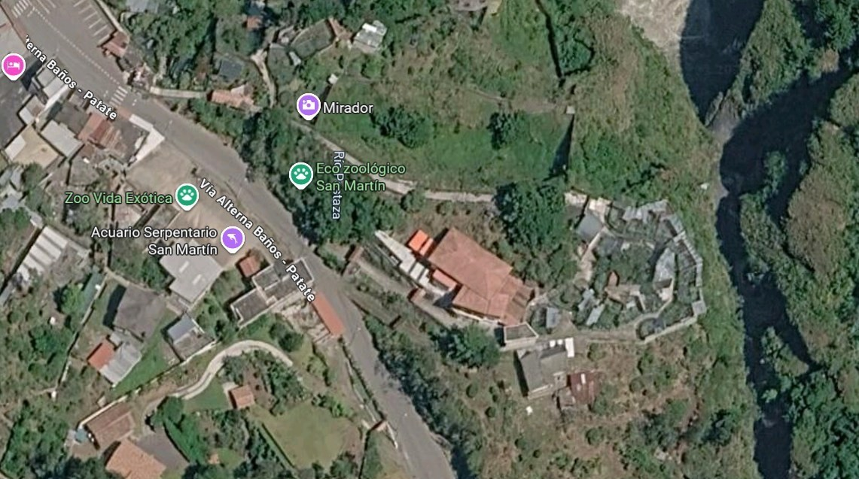

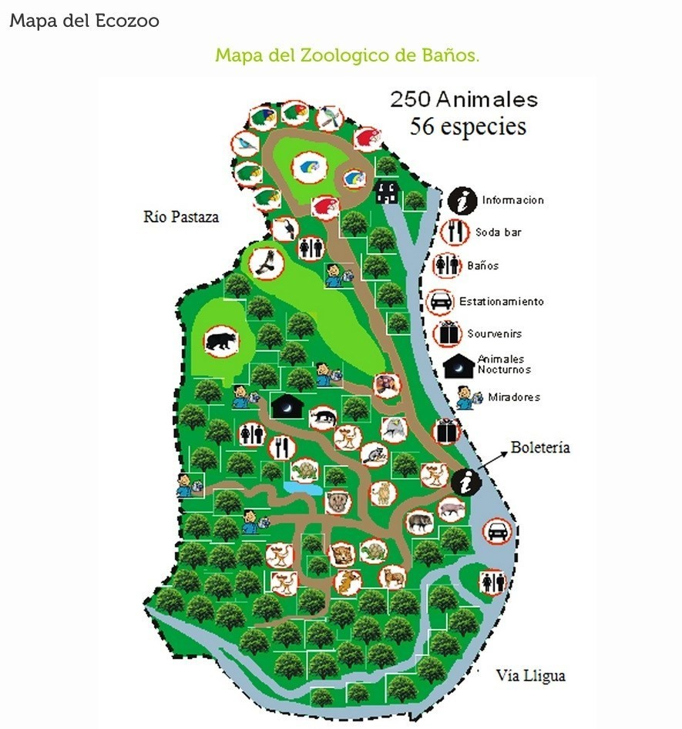
Anexo 2 Croquis del ensayo

https://www.zoosanmartin.com/informacion/mapa/

Anexo 3 Base de datos

UNIVERSIDAD ESTATAL DE BOLÍVAR
FACULTAD DE CIENCIAS AGROPECUARIAS, RECURSOS NATURALES Y DEL AMBIENTE CARRERA DE MEDICINA VETERINARIA


TEMA: ESTUDIO COPROPARASITARIO DE PRIMATES EN UN AMBIENTE CONTROLADO EN EL ZOOLÓGICO SAN MARTÍN

FICHA DE RECOLECCIÓN DE DATOS

ID Código Especie
Nombre común
Sexo
Condición corporal
Resultado coproparasitológico
Parásito identificado
Grupo parasitario
Intensidad de infección

- AB01 Ateles
belzebuth
Mono araña
Macho 3,0 Positivo Strongyloides stercoralis
Nemátodo Baja–moderada

- AB02 Ateles
belzebuth
Mono araña
Hembra 3,0 Positivo Trichuris sp. Nemátodo Baja–
moderada

- AB03
Ateles belzebuth
Mono araña

Hembra 4,0 Positivo
Strongyloides stercoralis; Trichuris sp.

Nemátodo
Baja–moderada

- AB04 Ateles
belzebuth
Mono araña
Macho 3,0 Negativo No se detectó Ninguno Negativo

ID Código Especie
Nombre común
Sexo
Condición corporal
Resultado coproparasitológico
Parásito identificado
Grupo parasitario
Intensidad de infección

- CE01 Cebus sp. Mono
capuchino

Hembra 2,5 Positivo
Strongyloides stercoralis; Ascaris lumbricoides

Nemátodo Baja–moderada

- CE02 Cebus sp.
Mono capuchino

Macho 2,5 Positivo
Enterobius vermicularis; Taenia sp.
Entamoeba

Nemátodo/Cestodo
Baja–moderada

- CE03 Cebus sp. Mono
capuchino

- CE04 Cebus sp. Mono
capuchino
- CE05 Cebus sp. Mono
capuchino
- CE06 Cebus sp. Mono
capuchino
- CE07 Cebus sp. Mono
capuchino

Hembra 2,5 Positivo histolytica; Larva
rabditiforme
Hembra 2,5 | Negativo | No se detectó | Ninguno | Negativo
Macho 2,5 | Negativo | No se detectó | Ninguno | Negativo
Hembra 2,5 | Negativo | No se detectó | Ninguno | Negativo
Hembra 2,5 | Negativo | No se detectó | Ninguno | Negativo

Protozoario/Nemátodo Baja–
moderada

ID Código Especie
Nombre común
Sexo
Condición corporal
Resultado coproparasitológico
Parásito identificado
Grupo parasitario
Intensidad de infección

- CE08 Cebus sp. Mono
Macho 2,5 | Negativo | No se detectó | Ninguno | Negativo
Hembra 2,5 | Negativo | No se detectó | Ninguno | Negativo
Macho 3,0 | Negativo | No se detectó | Ninguno | Negativo
Hembra 3,0 | Negativo | No se detectó | Ninguno | Negativo

capuchino
- CE09 Cebus sp. Mono
capuchino
- CE10 Cebus sp. Mono
capuchino
- CE11 Cebus sp. Mono
capuchino


Anexo 4. Certificado de laboratorio.

INFORME DE RESULTADOS
ANÁLISIS COPROPARASITOLÓGICO DE PRIMATES EN CAUTIVERIO
Eco Zoológico San Martín – 2026

Objetivo

Evaluar la presencia, prevalencia, diversidad e intensidad de parásitos gastrointestinales en primates mantenidos en cautiverio en el Eco Zoológico San Martín mediante análisis coproparasitológico.

Población evaluada

Se evaluaron 15 primates: 4 ejemplares de Ateles belzebuth y 11 ejemplares de Cebus sp., conforme a los resultados consolidados de la tesis.

Resultados coproparasitológicos

Especie | Evaluados | Positivos | Negativos | Prevalencia
Ateles belzebuth | 4 | 3 | 1 | 75,00 %
Cebus sp. | 11 | 3 | 8 | 27,27 %
Total | 15 | 6 | 9 | 40,00 %
Se determinó una prevalencia general del 40 % (6 de 15 individuos positivos). Ateles belzebuth presentó la mayor prevalencia proporcional (75 %), frente a 27,27 % en Cebus sp.

Parásitos identificados

Especie | Parásitos identificados | Grupo
Ateles belzebuth | Strongyloides stercoralis;  Trichuris sp. | Principalmente nematodos
Cebus sp. | Strongyloides stercoralis; Ascaris lumbricoides; Enterobius vermicularis; Taenia  sp.; Entamoeba histolytica | Nematodos, cestodos y protozoarios

Strongyloides stercoralis fue el único agente identificado en ambas especies. Cebus sp. presentó mayor diversidad parasitaria, mientras que Ateles belzebuth presentó principalmente nematodos.

Intensidad de infección

La intensidad de infección parasitaria fue clasificada como baja a moderada en ambas especies, evidenciada por la presencia de huevos, larvas y quistes sin cargas parasitarias elevadas.

Condición corporal

Condición corporal | N. º individuos | Porcentaje
2,5/5 | 9 | 60,00 %
3/5 | 5 | 33,33 %
4/5 | 1 | 6,67 %
Total | 15 | 100 %
La condición corporal predominante fue 2,5/5. En general, los animales presentaron condiciones corporales aceptables dentro del manejo en cautiverio.

Conclusión

Los resultados coproparasitológicos evidenciaron parasitismo gastrointestinal en los primates evaluados, con una prevalencia general del 40 %. Ateles belzebuth registró la mayor prevalencia (75 %), mientras que Cebus sp. presentó la mayor diversidad de agentes parasitarios. La intensidad fue baja a moderada. Estos resultados respaldan la implementación de vigilancia coproparasitológica y control parasitario periódico en el Eco Zoológico San Martín.
Atentamente,


Validar únicamente en FirmaEC. Firmado electrónicamente por:
YADIRA MARGARITA VEGA LUNA

Dra. Yadira Vega Directora
Eco Zoológico San Martín yvegalzoosanmartin@gmail.com


INFORME DE RESULTADOS
ANÁLISIS COPROPARASITOLÓGICO DE PRIMATES EN CAUTIVERIO
Eco Zoológico San Martín – 2026

Investigadores | Báez Yunapanta Franklin Bladimir - Vallejo Daqui Rosa Andrea
Institución | Eco Zoológico San Martín
Tipo de Muestra | Materia fecal
Número de Individuos Evaluados | 15 primates
Especies Evaluadas | Ateles belzebuth y Cebus sp.
Métodos Coproparasitológicos | Examen directo y flotación con solución de azúcar (Sheather Sugar)
Condición de las Muestras | Frescas
Fecha de Recolección | 08 al 10 de febrero de 2026

Se evaluaron 15 primates: 4 ejemplares de Ateles Belzebuth y 11 ejemplares de Cebus sp., conforme a los resultados consolidados de la tesis.

Resultados Coproparasitológicos
Especie | Evaluados | Positivos | Negativos | Prevalencia
Ateles belzebuth | 4 | 3 | 1 | 75,00 %
Cebus sp. | 11 | 3 | 8 | 27,27 %
Total | 15 | 6 | 9 | 40,00 %

Se determinó una prevalencia general del 40 % (6 de 15 individuos positivos). Ateles belzebuth presentó la mayor prevalencia proporcional (75 %), frente a 27,27 % en Cebus sp.

Parásitos Identificados
Especie | Parásitos identificados | Grupo
Ateles belzebuth | Strongyloides stercoralis;  Trichuris sp. | Principalmente nematodos
Cebus sp. | Strongyloides stercoralis; Ascaris lumbricoides;  Enterobius vermicularis; Taenia sp.; Entamoeba histolytica | Nematodos, cestodos y protozoarios

Condición Corporal

Condición corporal | N. º individuos | Porcentaje
2,5/5 | 9 | 60,00 %
3/5 | 5 | 33,33 %
4/5 | 1 | 6,67 %
Total | 15 | 100 %

La condición corporal predominante fue 2,5/5. En general, los animales presentaron condiciones corporales aceptables dentro del manejo en cautiverio.

Atentamente,


Validar únicamente en FirmaEC. Firmado electrónicamente por:
YADIRA MARGARITA VEGA LUNA

Dra. Yadira Vega Directora
Eco Zoológico San Martín yvegalzoosanmartin@gmail.com

Anexo 5 Fotografías
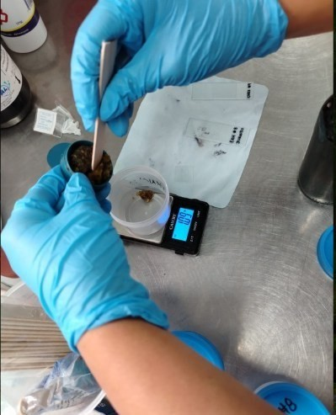
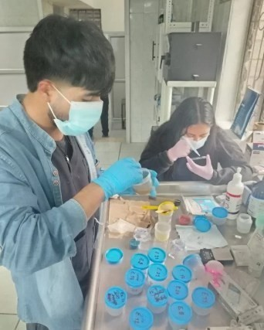

Pesaje de las muestras fecales Etiquetado de las muestras fecales

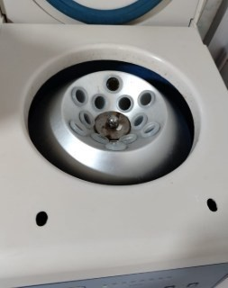
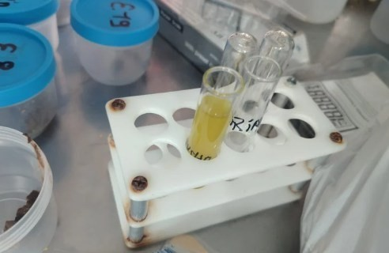

Centrifugación de las muestras Rotulado e identificación de las muestras

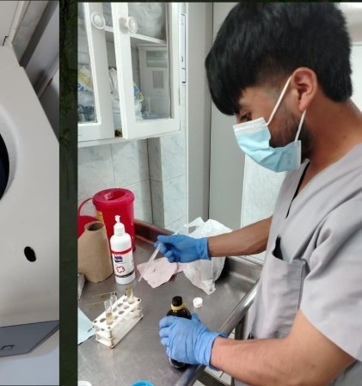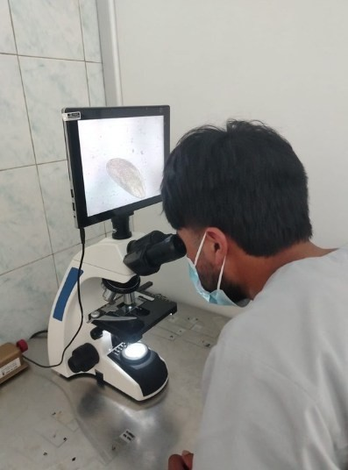
Aplicación de la solución de análisis Identificación de parásitos gastrointestinales
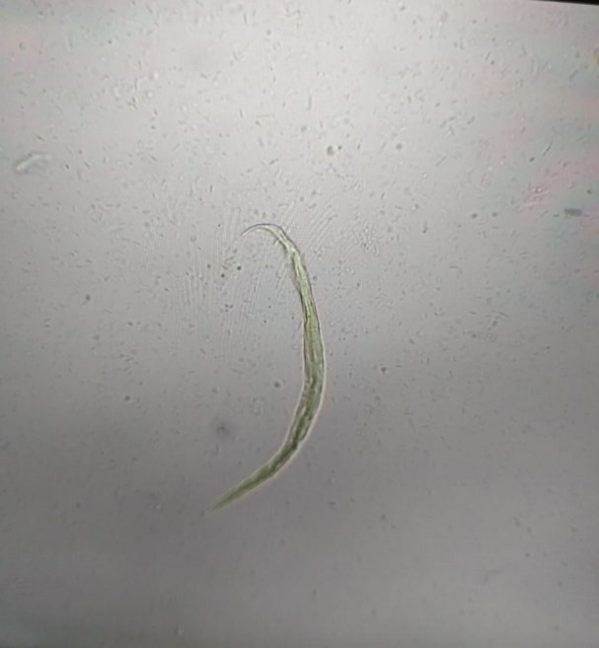
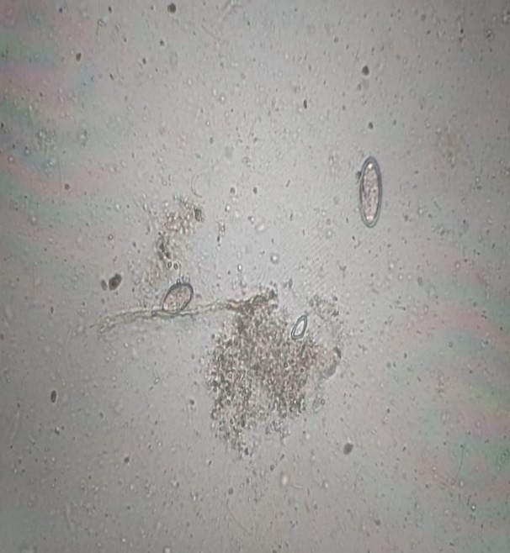
Ascaris Lumbricoides Strongyloides stercolarlis

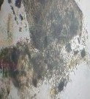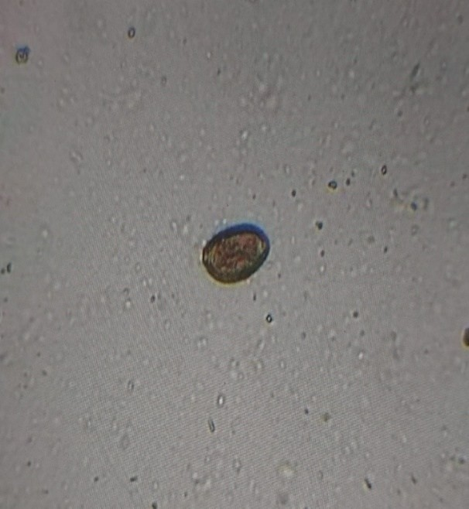
Huevo Tenia Quiste Entomoeba Histolytica
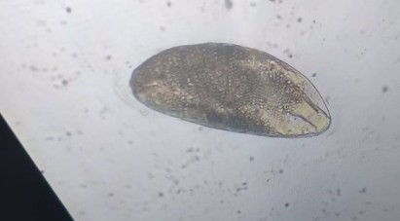
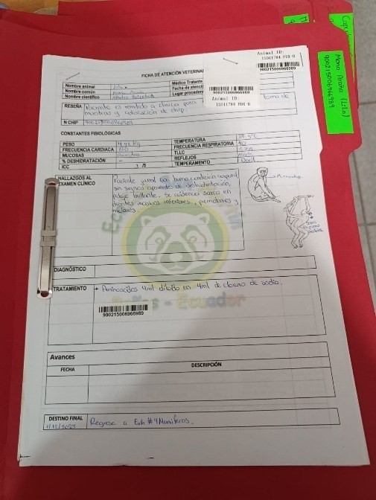
Duela hepática Fcha de recoleccion de datos

Anexo 6 Cronograma completo de la investigación

CRONOGRAMA DE ACTIVIDADES
Actividad a realizarse | Enero | Febrero | Marzo | Abril | Mayo | Junio | Julio | Agosto | Septiembre | Octubre | Noviembre | Diciembre
Examen cooproparasitario microscópico directo | X |  |  | x |  |  | x |  |  | x
Desparasitación por recintos |  | x |  |  |  |  |  | x
Desinfección por recintos ( Amonio Cuaternario | X | x | x | x | x | x | x | x | x | x | x | x
Evaluación de la condición corporal de cada individuo |  |  | x |  |  | x |  |  | x |  | x
Capacitación de bioseguridad a los zoos cuidadores del Zoológico San Martín | X |  |  | x |  |  | x |  |  | x
Cambio de dieta |  |  | x |  |  | x |  |  | x

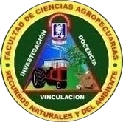

Anexo 7 Registros de datos generales de cada individuo

REGISTROS DE DATOS GENERALES DEL INDIVIDUO

Investigadores |  | Franklin Báez, Andrea Vallejo
Institución |  | Eco Zoológico San Martín
Fecha | Nombre | #  Recinto | Nombre común | Nombre Cientifico | Sexo | ID animal | Fecha de ingreso al Eco  Zoológico San Martín | Condición corporal 1/5 | Estado Clínico
10/02/2026 | Lilo | 4 | Mono Araña | Ateles Belzebuth | Macho | 900215006966989 | 23/12/2023 | 3 | Clínicamente sano
10/02/2026 | Pasita | 4 | Mono Araña | Ateles Belzebuth | Hembra | 900192000865597 | 28/06/2013 | 3 | Clínicamente sano
10/02/2026 | Cesar | 8 | Mono Capuchino | Cebus sp. | Macho | 9002150069 | 08/05/5025 | 2.5 | Clínicamente sano
12/02/2026 | Nico | 8 | Mono Capuchino | Cebus sp. | Macho | 900215006956733 | 27/05/2024 | 2.5 | Clínicamente sano
12/02/2026 | Juanita | 8 | Mono Capuchino | Cebus sp. | Hembra | 900215006966686 | 16/02/2024 | 2.5 | Clínicamente sano
12/02/2026 | Mika | 8 | Mono Capuchino | Cebus sp. | Hembra | 900215006966982 | 03/10/2025 | 2.5 | Clínicamente sano
13/02/2026 | Juanito | 8 | Mono Capuchino | Cebus sp. | Hembra | 900215006966866 | 19/05/2022 | 2.5 | Clínicamente sano
14/02/2026 | Doctora | 17 | Mono Capuchino | Cebus sp. | Hembra | 900215006967052 | 07/08/2023 | 2.5 | Clínicamente sano
16/02/2026 | Macaria | 17 | Mono Capuchino | Cebus sp. | Hembra | 900215006966957 | 12/04/2025 | 2.5 | Clínicamente sano
16/02/2026 | Carlos | 23 | Mono Capuchino | Cebus sp. | Macho | 008636551 | 23/07/2008 | 2.5 | Clínicamente sano
16/02/2026 | Negro | 22 | Mono Araña | Ateles Belzebuth | Macho | 008586200 | 24/05/2014 | 4 | Clínicamente sano
17/02/2026 | Pancho | 23 | Mono Capuchino | Cebus sp. | Macho | 008586300 | 04/09/2006 | 2.5 | Clínicamente sano
17/02/2026 | Mirian | 23 | Mono Capuchino | Cebus sp. | Hembra | 008563270 | 15/11/2005 | 2.5 | Clínicamente sano
21/02/2026 | Negra | 22 | Mono Araña | Ateles Belzebuth | Hembra | 008773578 |  | 3 | Clínicamente sano
24/02/2026 | Chesterina | 9 | Mono Capuchino  Cara blanca | Cebus sp. | Hembra | 900182000863837 | 15/01/2014 | 3 | Clínicamente sano

ESTIFEN

FICHA DE ANÁLISIS COPROPARASITOLÓGICO

Código de muestra | Exh # 9 EST
Fecha y hora de la recolección | 10/02/2026
Método de recolección | Directo
Condición de la muestra | Fresca
Examen macroscópico | Color | Constancia | Olor | Presencia de moco | Presencia de sangre | Restos de alimento
Examen macroscópico | Negras | Acuosa | Normal |  |  | Presencia de  restos de frutas e insectos

ESTIFEN

FICHA DE ANÁLISIS COPROPARASITOLÓGICO

Nombre del animal: | Mono Capuchino Estifen
ID Animal | 9002150069
Código de Muestra | Exh # 9 EST
Tipo de examen | Resultado |  | Especie parasitaria identificada | Imagen | Carga Parasitaria
Tipo de examen | Positivo | Negativo | Especie parasitaria identificada | Imagen | Carga Parasitaria
Flotación (Sheather Sugar) | X |  | - Nematodo  - Larva Rabdiforme | 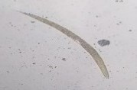 | +
Directo | X |  | - Nematodo  - Strongyloides stercolarlis | 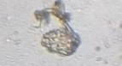 | +

DOCTORA

FICHA DE ANÁLISIS COPROPARASITOLÓGICO

Código de muestra | Exh # 17 Dr
Fecha y hora de la recolección | 14/02/2026  1:00 pm.
Método de recolección | Directo
Condición de la muestra | Fresca
Examen macroscópico | Color | Constancia | Olor | Presencia de  moco | Presencia de  sangre | Restos de  alimento
Examen macroscópico | Anaranjada | Acuosa | Moderadamente fétido

DOCTORA

FICHA DE ANÁLISIS COPROPARASITOLÓGICO

Nombre del animal: | Mono Capuchino Doctora
ID Animal | 900215006967052
Código de Muestra | Exh # 17 Dr
Tipo de examen | Resultado |  | Especie parasitaria identificada | Imagen | Carga Parasitaria
Tipo de examen | Positivo | Negativo | Especie parasitaria identificada | Imagen | Carga Parasitaria
Flotación (Sheather Sugar) | X |  | - Huevo Tenia  - Ascaris Lumbricoides | 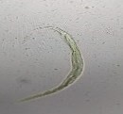 | +
Directo | X |  | - Quiste Entomoeba Histolytica  - Huevos Enterobius vermicularis | 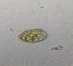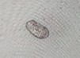 | +

NEGRA

FICHA DE ANÁLISIS COPROPARASITOLÓGICO

Código de muestra | Exh # 22 Nga
Fecha y hora de la recolección | 14/02/2026  1:00 pm.
Método de recolección | Directo
Condición de la muestra | Fresca
Examen macroscópico | Color | Constancia | Olor | Presencia de  moco | Presencia de  sangre | Restos de  alimento
Examen macroscópico | Anaranjada | Acuosa | Fétido

NEGRA

FICHA DE ANÁLISIS COPROPARASITOLÓGICO

Nombre del animal: | Mono Araña Negra
ID Animal | 008773578
Código de Muestra | Exh # 22 Nga
Tipo de examen | Resultado |  | Especie parasitaria identificada | Imagen | Carga Parasitaria
Tipo de examen | Positivo | Negativo | Especie parasitaria identificada | Imagen | Carga Parasitaria
Flotación (Sheather Sugar) | X |  | - Strongyloides stercoralis  - Trichuris | 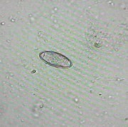 | ++
Directo |  | X

CHESTERINA

FICHA DE ANÁLISIS COPROPARASITOLÓGICO

Código de muestra | Exh # 9 CHES
Fecha y hora de la recolección | 21/02/2026  2:18 pm.
Método de recolección | Directo
Condición de la muestra | Fresca
Examen macroscópico | Color | Constancia | Olor | Presencia de  moco | Presencia de  sangre | Restos de  alimento
Examen macroscópico | Marrón Oscuro | Solida | Normal |  |  | Presencia de restos de fruta

CHESTERINA

FICHA DE ANÁLISIS COPROPARASITOLÓGICO

Nombre del animal: | Mono Capuchino Cara Blanca  Chesterina
ID Animal | 900182000863837
Código de Muestra | Exh # 9 CHES
Tipo de examen | Resultado |  | Especie parasitaria identificada | Imagen | Carga Parasitaria
Tipo de examen | Positivo | Negativo | Especie parasitaria identificada | Imagen | Carga Parasitaria
Flotación (Sheather Sugar) |  | X
Directo | X |  | Duela hepática |  | +

Anexo 8 Glosario de términos técnicos

Acantocéfalo: Filo de gusanos parásitos, conocidos como "gusanos de cabeza espinosa", que se caracterizan por poseer una probóscide invaginable armada con ganchos para fijarse al intestino del huésped.

Braquiación: Modalidad de locomoción arbórea utilizada por algunos primates, que consiste en desplazarse balanceándose de rama en rama utilizando únicamente los brazos.

Cola prensil: Adaptación anatómica de la cola de ciertos primates (como el mono araña y capuchino) que funciona como una "quinta extremidad", permitiendo sujetar objetos o colgarse de las ramas.

Dimorfismo sexual: Fenómeno biológico donde existen variaciones fisonómicas externas notables (como el tamaño o el color) entre machos y hembras de una misma especie.

Filariforme: Estadio larvario infectante de ciertos nematodos (como Strongyloides), caracterizado por ser alargado y delgado, capaz de penetrar la piel del hospedador.

Hematófago: Organismo que se alimenta de sangre. En el contexto de la tesis, se refiere a parásitos como Ancylostoma que consumen sangre del hospedador causando anemia.

Heterodoncia: Característica anatómica de poseer dientes con diferentes formas y funciones (incisivos, caninos, premolares y molares), típica de los mamíferos y primates.

Larva migrans cutánea: Síndrome causado por la migración de larvas de nematodos (generalmente de anquilostomas) a través de la piel, causando inflamación y trayectos serpiginosos; representa un riesgo zoonótico.

Menisco: Curvatura que forma la superficie de un líquido en un tubo estrecho. En la técnica de flotación, es la superficie convexa en el tope del tubo donde se adhieren los huevos de parásitos al cubreobjetos.

Mocosanguinolenta: Característica de las heces que presentan una mezcla de moco y sangre, signo clínico común en infecciones invasivas como la amebiasis (Entamoeba histolytica).

Morbimortalidad: Relación entre la frecuencia de la enfermedad (morbilidad) y la mortalidad que produce en una población.

Necrosis: Muerte patológica de un conjunto de células o de cualquier tejido del organismo, provocada en este caso por la acción invasiva de ciertos parásitos intestinales.

Ooquistes: Etapa de resistencia en el ciclo de vida de ciertos protozoarios (coccidios), que se elimina en las heces y es la forma infectante que se busca identificar en el análisis microscópico.

Partenogénesis: Forma de reproducción asexual en la que las hembras producen descendencia sin necesidad de fertilización por un macho; estrategia utilizada por Strongyloides.

Probóscide: Órgano bucal o apéndice alargado en la cabeza de ciertos parásitos (como Prosthenorchis elegans) armado con ganchos, utilizado para perforar y anclarse a la pared intestinal.

Protozoarios: Microorganismos unicelulares, algunos de los cuales causan parasitosis intestinales, como Entamoeba o Giardia.
Prurito: Sensación de picazón intensa en la piel o mucosas; en el caso de oxiúridos (Enterobius), el prurito anal es un síntoma característico que favorece la reinfección.

Raya submalar: Característica fenotípica de coloración (generalmente una línea de pelo blanco) ubicada en la región de las mejillas o mandíbula inferior, observable en el Mono Araña.

Trofozoíto: Forma vegetativa activamente alimentaria y móvil de un protozoo (como Entamoeba), distinta de la fase de quiste que es la forma de resistencia e infección.

